**LIVRO DE RECEITAS PARA CHURRASCO**

**Luiz Fernando Almeida Caixeiro**

**Índice**



1. **BABY BEEF** - Edição 11 -

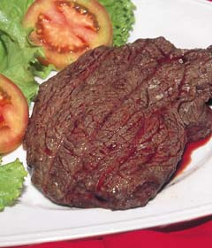

***Ingredientes***

* *1 miolo de alcatra*
* *Pimenta do reino*
* *Sal grosso*
* *Óleo de Soja*

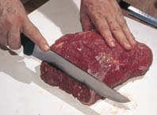

**1º** Corte o miolo da alcatra já toda limpo em medalhões de cerca de dois centímetros;

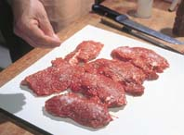

**2º** Passe sal grosso por toda a carne, dos dois lados;

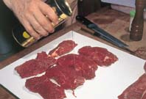

**3º** Espalhe uma camada fina de óleo de soja por toda a carne;

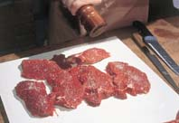**4º** Polvilhe toda a carne com pimenta do reino à gosto. Cuidado para não exagerar;

**5º** Depois de levar à grelha (30 centímetros da brasa) bem quente por 15 minutos (metade de cada lado), sirva acompanhado da salada de sua preferência.

1. **Bife de Tira**

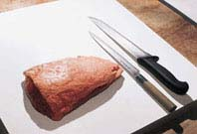

**1º -** Povidencie uma picanha de boa qualidade (bem marmorizada) pesando aproximadamente 1,2kg;

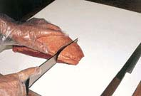

**2º -** Coloque a peça com a gordura voltada para cima sobre uma boa tábua de carne, de preferência de madeira, porque sobre superfícies muito lisas a carne ou a faca podem escorregar e causar acidentes além de prejudicar o corte e estragar o fio da faca;

**3º -** Com uma faca bem afiada, corte a ponta do triângulo da picanha (segure a faca com firmeza para dar direção ao corte).

**4º -** Em seguida, corte perpendicularmente as duas laterais da picanha, deixando inteiro apenas o miolo da peça.

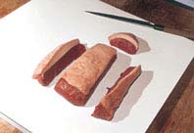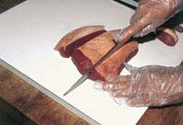

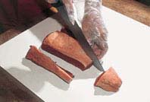

**5º -** Na ponta do miolo, do lado onde foi retirado o triângulo, bem no meio, insira a faca com bastante cuidado...

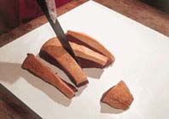**6º -** ...e vá cortando bem devagar e com firmeza para não estragar o corte deixando-o torto. Corte até a altura da base, sem contudo separar os pedaços.

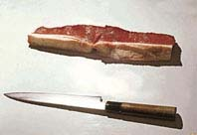

**7º -** O miolo aberto ficará com a aparência de um bife comprido. Se for necessário apare ainda a gordura excedente (o ideal é apenas 1 dedo de espessura) e irregularidades do miolo para dar uma aparência mais simétrica à peça.

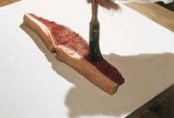

**8º -** Pincele a carne com uma fina camada de óleo de semente de girassol (que não irá alterar o gosto da carne e sim protegê-la do forte ressecamento provocado pelo fogo e lhe dará uma aparência especial depois de pronta)...

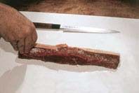

**9º -** ... e polvilhe com sal grosso triturado (o sal grosso triturado não fica solto sobre a carne e portanto não cai sobre o braseiro provocando estouros que geralmente atingem o churrasqueiro).

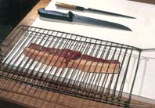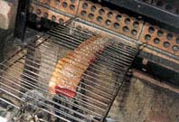**10º -** Leve então a carne diretamente à grelha, ou numa parrilla (que é a minha especialidade), a uma distância de mais ou menos 20cm do braseiro durante 8 minutos de cada lado (ou até que surja sangue no lado que está ao contrário do fogo).

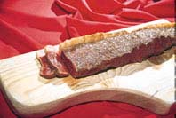

**Pronto!** Está à sua frente um dos cortes mais concorridos da picanha. É só fatiá-lo verticalmente, bem fino (tipo aperitivo), e degustá-lo ainda bem quente, como um maná celestial como é considerado pelos aficcionados por um bom churrasco. Muito bom apetite e até a próxima edição!

*SIDNEY MALUF*

1. **Costela de Novilho Precoce ao Molho de Vinho**

*A proposta desta seção (e também da “Corte do Mes”) sempre foi familiarizar os leitores com os procedimentos básicos no manuseio da carne, como cortá-la aproveitando todas as possibilidades e especialidades de cada peça e como tratá-la antes dos temperos e do fogo. A partir desta edição, o “Corte do Mes” e o “Passo-a-passo” passarão a compor uma única matéria, montada e demonstrada pelo Sidney Maluf, mostrando mais do que simplesmente os cortes. Vamos mostrar também o resultado, numa receita que, com certeza, vai provocar o seu apetite. Começamos com uma maneira simples e muito prática de preparar uma costela de novilho precoce, aproveitando toda sua riqueza de textura e sabor. Essa peça, costela de novilho precoce, pode ser encontrada em casas especializadas já cortada e pronta para uso. É só seguir os passos do tempero e do cozimento. Mãos à obra, que o resultado é surpreendente.*

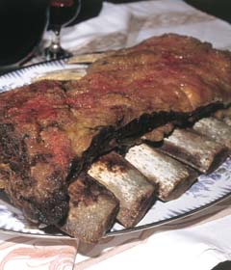***Ingredientes***

* *1 costela de novilho precoce pesando entre 7,5kg e 8kg*
* *1 litro de vinho branco seco*
* *Sal grosso*

A peça inteira da alcatra mede em média 80 centímetros e contém cinco tipos de cortes bem distintos em seu interior. As mais conhecidas e festejadas são a picanha, que virou sinônimo de churrasco, e a maminha, macia, suculenta (não para bifes) e ideal para assados e carne de panela. Retirando-as do alcatra, sobra o miolo da alcatra, de onde se obtêm mais três cortes importantes. O mais nobre é o tender-steak, que pesa em média 150 gramas (que pena) e existe apenas um por peça de alcatra. Sua retirada é estratégica, pois sem isso não se chega aos dois cortes do miolo do alcatra: baby-beef e o olho, carnes de sabor acentuado, que devem ser cortadas em bifes grossos (largura de dois dedos) antes de ir à grelha. Neste Passo a Passo você vai aprender a separar os cinco cortes do alcatra, o que vai fazer você ganhar ainda mais consideração entre os amigos de churrasco e ainda economizar um bom dinheiro, já que se estes cortes fossem comprados separados o custo seria bem mais elevado. Um quilo do tender-steak, por exemplo, custa mais de R$ 30,00. Você também vai acompanhar passo a passo o preparo do baby beef e do olho do alcatra. Os outros três cortes têm receitas nas páginas seguintes.

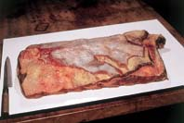 **Modo de preparar**

**1º** Limpe completamente a costela deixando a peça pronta para a receita.

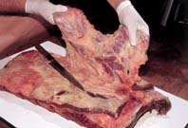

**2º** Usando uma faca bem afiada, retire com muito cuidado o matambre (tecido gorduroso que fica entre a pele e a gordura). Se ele não for retirado, vai impedir o correto cozimento da peça e a carne poderá ficar dura. Aproveite o matambre para usar numa receita recheada.

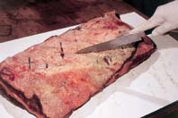

**3º** Sem aprofundar muito o corte da faca, faça alguns talhos transversais na gordura. Na medida em que a carne for assando, esses cortes se abrem e facilitam o derretimento da gordura.

**4º** É hora de colocar o vinho branco espalhando bem com a mão para que toda a peça seja envolvida.

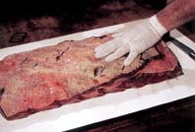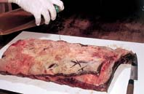

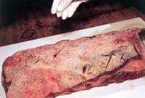

**5º** Distribua uma porção generosa de sal grosso sobre o lado da gordura.

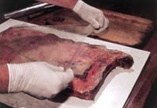

**6º** Envolva toda a peça com seis voltas de papel celofane próprio para churrasco.

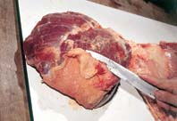

**7º** Separadas a picanha e a maminha, limpe com todo o cuidado o miolo da alcatra, retirando todos os nervos e o resto do sebo. Isso é muito importante para se chegar aos três cortes restantes. Caso queira uma carne mais magra, tire também a gordura;

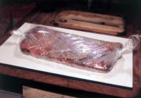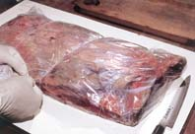**8º** Agora é a hora de separar o tender-steak, que fica na parte superior da alcatra e é reconhecido por sua cor vermelha mais escura em relação ao resto do miolo. Ele também é preso por uma membrana que se pode sentir com as mãos. Sem retirar o tender-steak não se chega aos outros dois cortes;

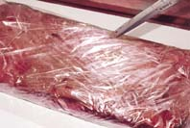

**9º** Depois desse tempo, retire com cuidado o papel celofane e leve a peça de volta à grelha por mais 45 minutos ainda com a parte do osso voltada para baixo. Vire e deixe mais 15 minutos sobre o braseiro só para dourar.

*Obs: Esta costela também pode ser preparada no forno, que deve estar com a temperatura alta (entre 180º e 200º). Deixe assando por 15 minutos e, depois, baixe a temperatura para 150º. Então, asse por mais quatro horas.*

|  |  |
| --- | --- |
| **Não Entre Em Fria** | |
| *• Para congelar alimentos você vai precisar de materiais específicos: filme transparente (rolopac, plastipack ou similares), papel alumínio, sacos plásticos próprios, recipientes plásticos com tampa e tigelas refratárias também com tampa, em diversos tamanhos, fita adesiva e etiquetas.*  *• Embrulhe em filme e papel alumínio os assados, coloque em vasilhas plásticas ou refratárias os alimentos cozidos, e procure retirar todo o ar de dentro dos pacotes ou recipientes. Para isso, utilize o filme bem apertado ao redor dos alimentos e aplicando o recurso das tampas maleáveis hoje tão comuns no mercado.* | *• Em seguida, coloque uma etiqueta adesiva identificando o tipo de alimento contido naquela embalagem e a data do congelamento para poder controlar com cuidado o prazo de validade.*  *• Não se deve congelar novamente um alimento que já tenha sido descongelado. Isso só pode ser feito se o alimento passou por algum tipo de transformação: por exemplo, se você tinha carne crua congelada, descongelou e preparou com ela um molho ou ensopado.* |

1. **Steak de Miolo de Acém**

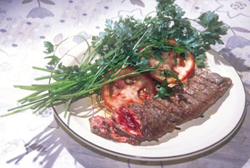***Ingredientes***

* *1 steak de miolo de acém pesando aproximadamente 250g*
* *2 colheres de sopa de sal grosso triturado*
* *½ xícara de chá de óleo de milho*

**Modo de Preparar**

Utilizando um pincel limpo e macio, pincele os dois lados do steak com uma fina camada de óleo de milho. Polvilhe dos dois lados com o sal grosso triturado. Leve à grelha a uma distância de 30cm do braseiro já formado durante 5 minutos de cada lado.

*– Receita produzida e preparada pelo nosso colaborador Sidney Maluf*

1. **Acém Fatiado**

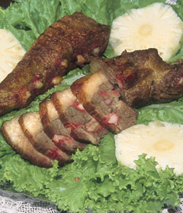

***Ingredientes***

* *2kg de miolo de acém cortado em tiras (largura 4 dedos)*
* *400g de bacon cortado em “palitos”*
* *1 pacote de creme de cebola (em pó)*
* *2 colheres de sopa rasas de sal grosso*

**Modo de Preparar**

Com uma faca de lâmina fina e bem afiada, faça alguns furos na carne e recheie-os com os “palitos” de bacon. Em seguida tempere, polvilhando sobre toda a carne o creme de cebola em pó e depois o sal grosso. Embrulhe a carne em papel celofane para churrasco (5 voltas) e leve à churrasqueira a uma distância de 50cm do braseiro forte durante duas horas e meia (ou até que a carne esteja macia). Com muito cuidado para não se queimar com o vapor que se formou dentro do celofane, retire-o e retorne a carne à churrasqueira durante 10 minutos de cada lado a uma distância de 25cm do braseiro, só para dourar. Retire do fogo, corte em fatias e depois em tirinhas tipo aperitivo. Sirva bem quente acompanhada de farinha de mandioca fina e mandioca frita enquanto as carnes nobres não chegam. Ninguém vai reclamar.

*— Receita de Sidney Maluf*

1. **Alcatra Grelhada com Molho de Vinho Tinto**

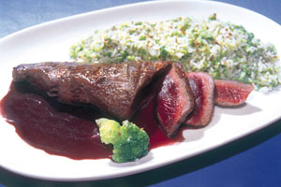***Ingredientes***

* *1 peça de alcatra de nhandú pesando aproximadamente 1.3kg*
* *1 colher de sopa rasa de sal grosso Para o Molho de Vinho Tinto*
* *½ litro de vinho tinto suave*
* *½ litro de suco de uva*
* *1 colher de sopa de manteiga sem sal*
* *1 cebola pequena descascada e picada miudinho*
* *1 colher de sopa de farinha de trigo*
* *1 colher de chá de ervas de Provence (uma mistura de alecrim,  
  tomilho, louro e sálvia, secos e reduzidos a pó)*

**Modo de Preparar**

Tempere a alcatra apenas massageando a carne com sal grosso em todos os lados. Depois leve à grelha previamente aquecida e com fogo forte durante 10 minutos de cada lado a uma distância de 25cm. Vire apenas uma vez. Para preparar o molho, coloque primeiro a manteiga para aquecer e refogue nela a cebola picadinha. Acrescente a farinha de trigo e mexa com uma colher de pau. A seguir, as ervas, o suco de uva e o vinho. Mexa até engrossar. Deixe ferver até reduzir para 40% do volume inicial, o que leva cerca de 20 minutos. Retire a alcatra da grelha, fatie, arrume numa travessa e regue generosamente com o molho. A carne vai estar bem assada por fora, mas seu miolo ainda estará vermelho bem vivo, quase sangrando, acentuado pelo molho de vinho tinto. Apesar da aparência, para alguns não muito convidativa, esse é o seu ponto ideal de cozimento. Sirva com arroz com brócolis.

1. **Alcatra Recheada**

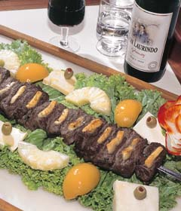

***Ingredientes***

* *1 alcatra de um quilo*
* *50g de alho moído*
* *50g de salsa*
* *50g de cebolinha*
* *Sal fino a gosto*
* *1 taça de vinho branco*
* *½ taça de vinagre tinto*
* *Queijo provolone ou Gruyère*

**Modo de Preparar**

Uma peça inteira de alcatra pode chegar até a cinco quilos. Por isso, escolha o miolo da alcatra, que deve ter aproximadamente um quilo e é a parte mais macia desse corte. Escolhida a carne, corte-a em pedaços de aproximadamente 50 gramas e tempere-a com todos os ingredientes (inclusive o vinho e o vinagre), deixando descansar de um dia para o outro para pegar gosto. No dia do churrasco, abra veios em cada pedaço e recheie com uma fatia de queijo, espete e leve ao fogo. Como a carne foi cortada em pequenos pedaços, em apenas 10 ou 15 minutos, a uma distância de 30 centímetros da brasa, ela estará pronta para servir. Para acompanhar, duas sugestões: vinho tinto ou um chopp bem gelado.

*- Receita fornecida pela Filetto Grill*

1. **Bife de Chorizo à Martin Fierro**

Um Corte Argentino

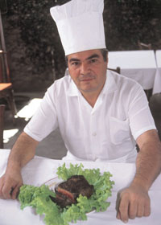*Mais uma vez aproveitamos a consulta de um leitor para esclarecer dúvidas comuns a muita gente. O leitor é o amigo Khaled Hauache Jr., lá de Brasília-DF, que nos solicitou via e-mail “uma receita de churrasco do bife de chorizo. Gostaria de saber também se esse corte – bife de chorizo – é o mesmo nosso contrafilé ou filé do lombo”. Para explicar sobre um corte argentino, fomos consultar o churrasqueiro Armando Alves, responsável pelos grelhados do restaurante Martín Fierro, localizado na Vila Madalena, em São Paulo, primeira casa típica de comida portenha a se instalar por aqui. Armando tem mais de quinze anos de experiência na lida com as carnes e brasas, tendo iniciado a carreira em 1986 na churrascaria Las Leñas. Segundo Armando, “o bife de chorizo é um corte argentino, hoje também muito apreciado pelos brasileiros, tirado da peça que conhecemos como contrafilé.*

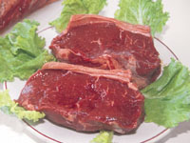*São postas grossas, pesando cerca de 450g cada uma, e sua receita é bastante simples. O fator mais importante dela, para que o bife esteja realmente saboroso e macio ao ser servido, é nunca deixar a carne grelhar além do ponto. Quanto à maneira de temperar, usamos apenas sal grosso antes de leva-la à grelha. Depois pode-se escolher entre vários tipos de acompanhamentos para complementar o tempero no próprio prato conforme o gosto de cada um”. Vamos à receita.*

***Ingredientes***

* *1 bife de chorizo - corte transversal do contrafilé com cerca de 3,5cm de espessura e pesando aproximadamente 450g*
* *1 colher de sopa de sal grosso*

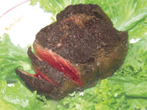**Modo de Preparar**

O bife de chorizo tem de ser cortado de uma peça de contrafilé com boa apresentação, cobertura uniforme de gordura e totalmente descongelada. Corte as postas somente na hora em que for usar e tempere-as com o sal grosso espalhado em ambos os lados. Na hora de assar leve à grelha pré-aquecida a uma distância de 25cm do braseiro forte e deixe durante 8 minutos de cada lado. Vire uma única vez. Existem restaurantes que apresentam o bife de chorizo em cortes diferentes, maiores ou menores. Há também várias maneiras de servir o bife de chorizo, uma vez que ele foi grelhado apenas com sal grosso. Pode-se servi-lo acompanhado de alho triturado e frito (alho pipoca), molho chimichurri, apenas regado com um generoso fio de azeite de oliva extravirgem, ou ainda pincelado, enquanto está na grelha, com um galhinho de tomilho mergulhado em manteiga derretida misturada com suco de limão. Bom apetite!

1. **Boi no Rolete**

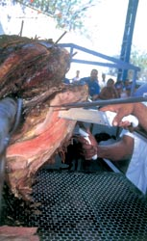Na última segunda-feira de outubro, dia do funcionário público, a Prefeitura Municipal de Guarulhos ofereceu uma festa de confraternização aos seus servidores, regada a churrasco. Várias barraquinhas espalhadas por todo o recinto da festa (um centro poliesportivo) serviam espetinhos grelhados de vários tipos. Numa barraca especial, com toda a infra-estrutura necessária, o especialista Gil Caleiras (da Nações Eventos) preparou 2 bois no rolete, que também foram “fatiados” e distribuídos aos participantes. Nossa reportagem esteve lá conferindo a festa e anotando a receita do Gil.

***Ingredientes***

* 2 bois com peso médio/animal de 11@ a 16@ - suficientes para atender a aproximadamente 200 / 350 pessoas por animal
* 3 a 4 quilos de sal de gado (sal de cocho) e seis litros de água para cada boi

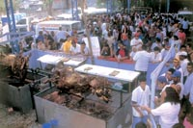**Modo de Preparar**

O tempero é injetado através de seringas em 40 pontos da carcaça do animal, 6 horas antes de ele ir ao fogo. O total do tempo de preparo do animal, desde o abate, é de mais ou menos 5 horas. Depois, é assado em churrasqueira especial sem cobertura, montado em estrutura giratória. O tempo médio para assar é de 4 a 6 horas. A técnica do fogo é acender o braseiro ao lado dos animais e não embaixo, para evitar a formação da fumaça provocada pela gordura que derrete e escorre. É uma das muitas maneiras de assar a carne, que deixa todos os cortes mais ou menos com a mesma textura e sabor. A carne depois de fatiada é servida acompanhada ou não de saladas e outras guarnições. A equipe para realizar essa tarefa é composta por 5 pessoas: 3 churrasqueiros e 2 auxiliares por boi.

1. 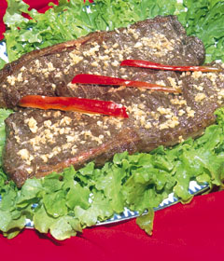**Bom Bom de Alcatra com Alho**

***Ingredientes***

* *1 bom bom de alcatra pesando aproximadamente 1,5kg*

***Para o Tempero***

* *½ xícara de chá de óleo de girassol*
* *6 dentes de alho descascados e picados miudinho*
* *1 pitada de pimenta-do-reino preta, moída na hora*
* *½ xícara de chá de sal grosso triturado*

**Modo de Preparar**

Este corte – o “bom bom” – não é muito comum de ser encontrado nos açougues convencionais. Você vai encontrá-lo com mais facilidade nas butiques de carne ou nas grandes redes de supermercados em cortes já prontos e embalados pelos próprios frigoríficos. Coloque a carne sobre uma tábua de preparo e com um pincel macio, pincele toda a peça com o óleo de girassol. Depois, polvilhe a pimenta-do-reino e o sal grosso triturado, e deixe descansar durante 15 minutos. Depois, leve à grelha a uma distância de 30cm do braseiro forte durante 10 minutos de cada lado. Na metade do tempo, espalhe a metade do alho picado sobre cada lado da carne. Sirva bem quente.

*– Receita produzida e preparada por Sidney Maluf*

1. **Capa de Filé**

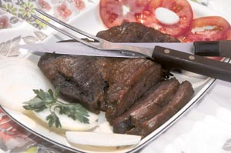***Ingredientes***

* *1 peça de capa de filé, limpa, com uma pequena camada de gordura*
* *½ copo (americano) de suco de laranja*
* *½ copo (americano) de vinho branco seco*
* *1 colher de chá de glutamato monossódico (ajinomoto)*
* *1 xícara de chá de sal grosso*

**Modo de Preparar**

Misture o suco de laranja com o vinho branco e o ajinomoto. Com o auxílio de uma seringa com agulha bem grossa injete a mistura por todo o interior da carne e deixe tomar gosto durante uma noite na geladeira. Retire a carne da geladeira e deixe durante 1 hora em temperatura ambiente, em um recipiente fechado. A seguir esfregue o sal grosso por toda a peça, enrole-a em 4 voltas de papel celofane especial para churrasco e leve-a à parte alta da churrasqueira (50cm) e deixe durante aproximadamente 2 horas. Retire a carne do celofane com cuidado para não se queimar com o vapor que escapa nessa hora, e retorne a peça à churrasqueira, agora a uma distância de 20cm do braseiro durante apenas 3 minutos de cada lado, só para dourar. Sirva fatiado. É sucesso.

– Receita preparada e produzida pelo colaborador Sidney Maluf

1. **Carne de Sol**

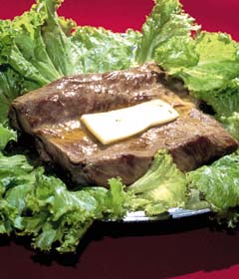

***Ingredientes***

* *1 peça de contra-filet  
  de 900 gramas*
* *Sal grosso*

**Modo de Preparo**

Salgue bem a peça de contra-filet e deixe-a repousar por mais ou menos 24 horas. No dia seguinte, leve a peça ainda salgada para a geladeira e deixe até quando for consumir. Como a carne está salgada, sua conservação é bastante prolongada. Quando for preparar, retire completamente o sal de toda a peça e leve à churrasqueira por 25 minutos a uma distância de 30 centímetros do fogo. Os acompanhamentos tradicionais são uma boa farofa, um vinagrete, macaxeira (mandioca) cozida ou frita, arroz branco, feijão de corda e purê de macaxeira.

*— Receita fornecida pela Amigos do Picuí*

1. **Carpaccio de Filé Mignon**

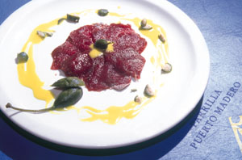***Ingredientes***

* *1 peça de filé mignon de Nhandú pesando aproximadamente 300g*
* *Molho de mostarda para carpaccio*
* *Alcaparrões*

**Modo de Preparar**

Com uma faca bem afiada, corte fatias finíssimas do filé mignon de nhandú, cuja peça inteira não deve pesar mais do que 300g ou 400g. Trabalhar com a peça ainda semicongelada facilita o processo de fatiar. Outra solução é usar a máquina de cortar frios. Arrume as fatias no centro do prato, espalhe molho de mostarda em volta e enfeite com os alcaparrões. É uma carne de paladar acentuado e tem cor vermelha bem carregada. O outro toque exótico fica por conta dos alcaparrões, muito maiores do que as alcaparras normais que conhecemos.

1. **Churrasco com Tempero Injetado**

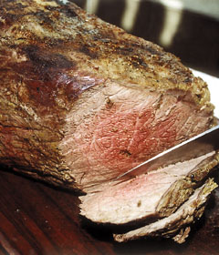

***Ingredientes***

* *1 peça de coxão-mole pesando aproximadamente 6 kg*

***Para o Tempero***

* *1 maço de salsinha*
* *2 cebolas grandes descascadas e picadas*
* *6 dentes de alho descascados*
* *6 ramos de alecrim*
* *6 ramos de manjericão*
* *1 lata de cerveja branca*
* *4 colheres de sopa de molho inglês*
* *1 colher de sopa de sal*

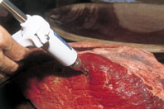

**Modo de Preparar**

Limpe a peça de carne das gorduras e nervuras excedentes. À parte, bata bem todos os ingredientes de tempero no liquidificador e depois coe para obter um líquido mais fino e mais fácil de injetar na carne. Há dois tipos de seringas usadas para injetar o tempero. Uma delas é dotada de agulha e a outra, que foi usada neste caso, tem apenas um canudo que deve perfurar a carne. Carregue a seringa e injete espalhando o tempero por toda a peça. É uma operação que não exige nenhuma habilidade especial. Depois embrulhe a carne em papel celofane – 4 voltas – e leve à grelha a uma distância de 60cm do braseiro forte durante 3 horas. Servida ao ponto, com o miolo ainda rosado, é uma carne bastante suculenta. A distribuição de tempero injetado em seu interior lhe confere um sabor todo característico. Vale experimentar.

*— Receita dos churrasqueiros “Os Gaúchos”*

1. **Contra Filé Borboleta no Espeto**

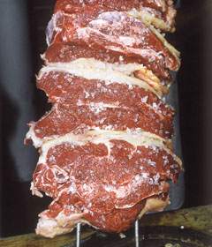***Ingredientes***

* *4 steaks de contra filé pesando aproximadamente 300g cada um*

***Para o Tempero***

* *1 colher de sopa de óleo vegetal*
* *2 colheres de sopa de sal grosso*

**Modo de Preparar**

Alguns açougueiros já fornecem as postas de contra filé no corte “borboleta”. Outros ainda não. Mas, ele é simples de ser feito. Pegue os steaks de contra filé conforme indicados (300g cada um) e corte cada um deles bem no meio da sua espessura, iniciando o corte pelo lado da gordura. Esse corte não deve separar os dois pedaços da carne. Ao ser “aberta” (como um livro), ficará com dois filetes de gordura fazendo as bordas externas, no formato que lhe dá o nome – “borboleta”. Coloque as postas abertas num espeto duplo e com um pincel macio passe uma camada fina de óleo vegetal em ambos os lados das postas. Salpique com sal grosso da mesma forma. Deixe 20 minutos descansando e leve à churrasqueira pré-aquecida durante 5 minutos de cada lado a uma distância de 30cm do braseiro forte. Vire o espeto apenas uma vez.

*– Receita produzida pelos churrasqueiros “Os Gaúchos”*

1. **Cupim Recheado com Provolone**

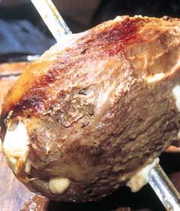

***Ingredientes***

* *1 cupim inteiro pesando aproximadamente 3,5kg*
* *1 xícara de chá de sal grosso*
* *4 dentes de alho triturados*
* *800g de queijo provolone*

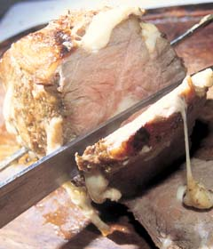

**Modo de Preparar**

Compre o provolone numa única peça e depois fatie em tiras no formato “batata palito”, só que um pouco mais grossas. Depois, faça alguns furos na peça de cupim com o auxílio de uma faca fina e bem afiada, ou de um outro objeto perfurante, que permita retirar a tira de carne de dentro do buraco (se você apenas perfurar a carne com a ponta da faca, na hora de assar as fibras da carne vão se contrair, fechar o furo e espremer o provolone para fora). O autor da receita, por exemplo, usa um pedaço de cano de ferro redondo especialmente adaptado para realizar essa operação. Depois, tempere a peça com o sal grosso misturado com o alho triturado e embrulhe em seis voltas de papel celofane especial para churrasco. E na hora de assar, não tenha pressa: leve à grelha a uma distância de 60 centímetros do braseiro vivo e deixe por pelo menos 4 horas, virando a peça 1 vez a cada hora. Depois, retire o papel celofane e coloque a peça de volta à grelha por mais 7 minutos de cada lado apenas para dourar a parte externa da carne. Sirva fatiado e acompanhado de arroz branco e farofa de biscoito (veja a receita na nossa seção “Acompanhamentos” nesta mesma edição).

*– Receita dos churrasqueiros “Os Gaúchos”*

1. **Espeto de Carne Moída com Bacon**

***Ingredientes***

* 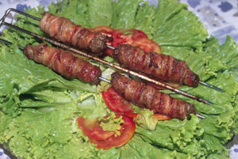*1 kg de carne moída (patinho), passada 2 vezes na máquina*
* *1 maço de salsinha picadinha*
* *1 cebola média descascada e picada*
* *3 dentes de alho descascados e amassados*
* *1 colher de sopa de manteiga sem sal*
* *2 miolos de pão francês embebidos em leite e prensados*
* *1 colher de chá de sal*
* *½ colher de café de pimenta-do-reino branca moída*
* *1 pacote de creme de cebola em pó (sopa desidratada, à venda nos supermercados)*
* *100g de bacon cortado em tiras fininhas*

**Modo de Preparar**

Use uma tigela daquelas antigas, de louça, funda, e coloque nela a carne junto com todos os demais ingredientes. Misture com as mãos até a massa “dar liga”. Cubra a boca da tigela com um pano e deixe descansando por uma hora. Passado esse tempo, pegue bocados da massa na palma da mão e modele em volta de espetinhos de madeira. Em seguida, embrulhe cada espetinho com uma fatia de bacon e prenda as pontas com palitos de dente. Asse na churrasqueira a uma distância de 30cm do braseiro forte, durante 20 minutos virando sempre os espetinhos para que fiquem assados por igual em todos os lados. Sirva com arroz branco e uma salada fatiada de tomates, cebola e palmito.

1. **Espetos Mistos**

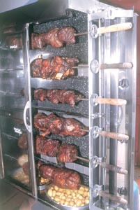***Ingredientes***

* Maminha
* Fraldinha
* Picanha
* Miolo do Contra Filé
* Cupim
* Costela de Ripa
* Costela de Lombo
* Lombo
* Copa de Lombo
* Tender

**Modo de Preparar**

São várias peças inteiras temperadas apenas com sal grosso, grelhadas em assadeiras industriais todas ao mesmo tempo. A atenção dos funcionários que atendem os pedidos é que não deixa nenhuma delas passar do ponto. São receitas vendidas por quilo e apenas para viagem.

– Receitas vendidas aos sábados e domingos noChurrasquinho Tchê, Santana, São Paulo

1. 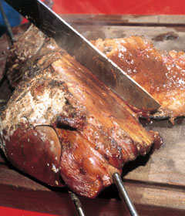**Fígado Inteiro no Espeto**

***Ingredientes***

* *1 fígado de boi, inteiro (cerca de 4kg)*

***Para o Tempero***

* *2 copos de sal grosso*
* *6 dentes de alho descascados e amassados*

**Modo de Preparar**

O fígado bovino geralmente é uma peça grande e pesada. Para assá-lo inteiro é necessário o uso de um espeto duplo, reforçado. A solução adotada neste caso foi dividí-lo em duas metades e espetar cada uma num espeto simples. O fígado foi temperado primeiro com o alho amassado, esfregado em toda a sua superfície (em ambos os lados), e depois salpicando generosos punhados de sal grosso. Depois de algum tempo de descanso para “pegar” o sabor dos temperos, os espetos foram levados à churrasqueira a uma distância de 40cm do braseiro forte. É uma carne de cozimento rápido e por isso, todo cuidado é pouco. Quando ela estiver dourada por fora, é hora de começar a fatiá-la em lascas. Por dentro ele ainda estará cru, mas à medida em que a peça for sendo virada e “lascada”, o calor do braseiro vai se encarregar de tostar mais uma camada. E assim sucessivamente até que toda a peça seja consumida. É uma carne de sabor bastante exótico e textura muito suave.

*– Receita produzida e preparada pelos churrasqueiros “Os Gaúchos”*

1. **Filé Mignon Aperitivo**

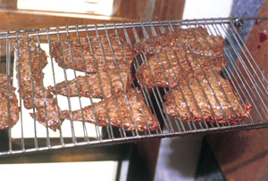***Ingredientes***

* *Aparas de uma peça de filé mignon de onde foi retirado o* [*Steak Manhattan*](http://www.manualdochurrasco.com.br/20/steak_manhattan.htm)
* *1 colher de sopa de sal grosso*
* *1 colher de sopa de mostarda em pasta*

**Modo de Preparar**

Quando você separa o “steak manhattan”, na verdade retira o filé mignon do filé mignon. As “aparas” que sobram são as partes conhecidas como cabeça e cauda, e duas tiras finas nas laterais. Tempere essas aparas com o sal grosso e a mostarda, coloque numa grelha de fechar e leve ao braseiro forte a uma distância de 30cm durante 5 minutos de cada lado. Vire uma vez só. Retire da grelha, fatie fininho e sirva no palito. Providencie mais caipirinha.

*– Receita preparada e produzida por Sidney Maluf*

1. **Fraldinha (Vazio)**

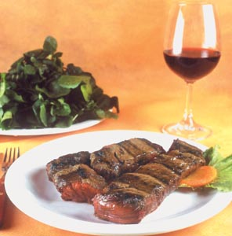***Ingredientes***

* 2 steaks de fraldinha pesando cerca de 200g cada um
* 1 pitada de sal

**Modo de Preparar**

Carne naturalmente suculenta e saborosa, é levada à grelha sem nenhum tempero a uma distância de 25cm do braseiro forte durante 10 minutos de cada lado. Depois de grelhado, polvilhe com sal dos dois lados e sirva.

– Receita integrante do cardápio do restauranteParrilla Puerto Madero, Moema, São Paulo

1. **Lombo de Porco**

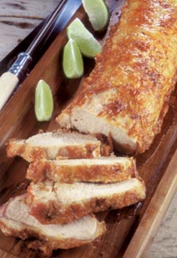***Ingredientes***

* 1 peça média de lombo suíno fresco, pesando aproximadamente 2kg
* ½ copo (americano) de sal grosso

**Modo de Preparar**

Polvilhe toda a peça de lombo com o sal grosso. Não é necessário usar todo o sal. É importante que os cristais de sal grosso fiquem aderidos à carne. Deixe descansar durante 10 minutos. Coloque a carne num espeto duplo, no sentido do comprimento, e leve à churrasqueira a uma distância de 30cm do braseiro forte e já bem formado. Vire o espeto de vez em quando para assar por igual. Quando atingir um dourado forte em todos os lados o lombo estará no ponto de ser servido. Tome cuidado para não deixar passar do ponto senão ele ficará ressecado. Bata com as costas da faca para retirar o excesso de sal grosso e sirva fatiado acompanhado de molho vinagrete e farofa.

– Foto (de Mauro Holanda) e receita publicadas no livro “A Arte do Churrasco”, de Carlos Gabriel, e reproduzidas aqui com autorização do autor

1. **Lombo de Porco Assado na Cerveja**

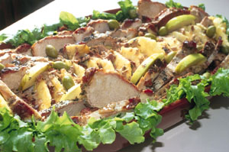***Ingredientes***

* *15 kg de lombo de porco magro*
* *3 latas de cerveja clara*
* *3 cebolas grandes descascadas*
* *10 dentes grandes de alho descascados*
* *Suco de 5 limões grandes*
* *2 colheres de sopa de pimenta-do-reino preta em grãos*
* *½ xícara de chá de orégano*
* *1 maço de cheiro verde picado*
* *1 colher de sopa de sal refinado*

**Modo de Preparar**

Bata no liquidificador todos os ingredientes de tempero, menos a cerveja, e reserve. Após lavar o lombo (que é uma peça redonda e comprida), corte-o ao meio no sentido do comprimento de maneira a obter um retângulo de carne. Coloque numa assadeira, cubra com a marinada preparada, adicione a cerveja, agite para misturar, cubra com papel alumínio e coloque na geladeira durante 3 dias. Após esse tempo tire da geladeira, deixe atingir a temperatura ambiente e então leve a assadeira ao forno pré-aquecido, médio (180º), ainda com o papel alumínio durante 30 minutos. Tire com cuidado o papel alumínio e deixe mais 30 minutos no forno. Para servir decore as bordas de uma travessa funda com folhas de alface americana, coloque o lombo fatiado no centro e entre cada fatia ponha uma de abacaxi. Entre as fatias que ficarem nas laterais coloque pedaços de maçã verde e cerejas. Sirva a seguir.

*– Receita preparada e produzida pela chefe de cozinha Maria  
de Lourdes Moreira, do Restaurante Sabores di Casa, SP*

1. **Maçã do Peito à Max**

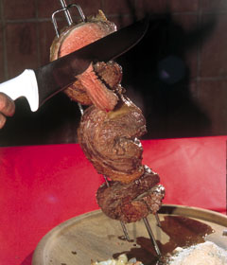***Ingredientes***

* *1 peça de maçã do peito (a parte separada do acém) pesando aproximadamente 2kg.*
* *1 copo de sal grosso*
* *2 limões rosa*

***Para Acompanhar***

* *2 cebolas médias*
* *2 colheres de sopa de margarina sem sal*
* *200g (1 xícara de chá bem cheia) de farinha de mandioca bem fina e branquinha (tipo Baiana)*
* *Cheiro verde a gosto (salsinha e cebolinha picadas juntas)*

**Modo de Preparar**

Corte a maçã do peito em medalhões com aproximadamente 4cm de espessura, eliminando os excessos de gordura, deixando apenas a camada de gordura externa de cada um. Coloque os medalhões em forma de “U” em espeto único, sendo 3 pedaços por espeto. Corte 1 dos limões ao meio e tempere com ele a carne já espetada, em ambos os lados. Espalhe sal grosso com a palma da mão sobre os dois lados da carne. Leve à churrasqueira e coloque o espeto a 50cm do braseiro bem vivo. Após sair a salmoura do lado de cima da carne (+ ou – 10 minutos), vire-a e bata com a lâmina da faca até cair todo o sal grosso. Espere sair novamente salmoura (outros 10 minutos) do outro lado da carne (depois de virada), e pode começar a servir fatiada bem fininho, cortando no sentido do espeto tirando gordura e carne em cada fatia cortada. Tempere novamente com suco de limão e sal grosso e leve o espeto de volta à churrasqueira. E assim será até que toda a carne seja servida: fatiar, retemperar e voltar ao braseiro. Ao mesmo tempo, antes mesmo de colocar a carne na churrasqueira, espete as cebolas, com a casca, e coloque no canto da grelha a uma distância de 50cm do braseiro forte. Vá virando sempre (se tiver uma churrasqueira com espetos giratórios, melhor) para que assem por igual e deixe até soltarem do espeto. Retire-as, descasque com cuidado para não se queimar, fatie em gomos e tempere com molho vinagrete. Numa frigideira, derreta a margarina, misture a farinha e o cheiro verde, e deixe dourar levemente. Se achar necessário, tempere com uma pitada de sal refinado. É um excelente prato para tira gosto. O sabor da maçã do peito é indiscutível.

*— Receita enviada pelo leitor Maxmilliam de Andrade Rabelo,  
de Belo Horizonte-MG e preparada por Sidney Maluf*

1. **Medalhão de Filet  
   com Molho Thai**

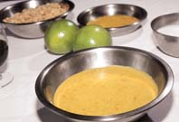***Ingredientes***

* *1 medalhão de filet mignon com sete centímetros de espessura*
* *Sal refinado a gosto Para o Molho*
* *1 colher de sopa de óleo de girassol*
* *2 colheres de sopa de curry em pó*
* *150g de amendoim cru, descascado e moído*
* 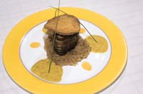*200ml de leite de coco*
* *Suco de 1 limão*
* *1 colher de sopa de shoyu (molho de soja)*
* *1 cebola média fatiada*
* *1 colher de sopa de vinagre balsâmico*
* *1 fatia de cogumelo shiitake*

**Modo de Preparar**

Aqueça o óleo, acrescente o curry e refogue por dois minutos. Ponha o leite de coco, o limão e o shoyu e deixe ferver por mais dois minutos. Acrescente o amendoim e retire do fogo quando retomar a fervura. Reserve. Prepare o medalhão temperando-o ao seu gosto apenas com sal fino. Leve-o à grelha ou chapa bem quente durante 10 minutos de cada lado. Como esta receita usa um corte bastante espesso, o miolo do medalhão ficará sempre mal passado. Quando estiver no ponto, coloque-o num prato, acrescente o molho e sirva. Para acompanhar, refogue a cebola no vinagre e decore com o shiitake empanado em farinha japonesa de arroz, ou passado em uma pasta de maizena com água e depois na farinha de rosca antes de fritar.

*— Receita fornecida pelo chefe Ted Carioba,  
do Restaurante Gunnar*

1. **Medalhão de Mignon**

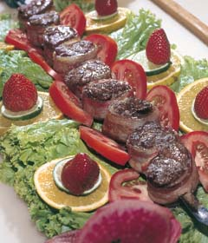***Ingredientes***

* *½ kg de filet mignon*
* *Bacon fatiado em tiras de quatro milímetros (conforme o número de pedaços de carne)*
* *Sal grosso à gosto*
* *Pimenta e salsinha moída a gosto*

**Modo de Preparar**

Para preparar esses saborosos medalhões, fatie o filet em pedaços de cinco centímetros cada (50g) e tempere cada um com o sal, a pimenta e a salsinha a gosto 12 horas antes de levá-los ao fogo. Depois, enrole as fatias nas tiras de bacon e espete. O bacon dá um sabor todo especial. Por isso, 30 minutos a uma distância de 50 centímetros da brasa, em grill giratório ou tomando cuidado para sempre virar, são suficientes para deixar esses medalhões no ponto de provar.

*- Receita fornecida pela Filetto Grill*

1. **Medalhões à Moda da Casa do Churrasqueiro**

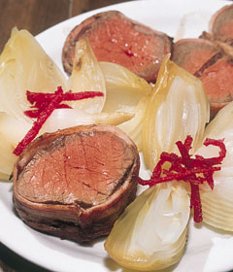***Ingredientes***

* *3 medalhões de filé mignon pesando aproximadamente 150g cada um*
* *3 tiras de bacon da mesma largura dos medalhões*
* *1 colher de sopa de sal grosso*

**Modo de Preparar**

Envolva cada medalhão de filé numa tira de bacon, tempere espalhando um pouco do sal grosso sobre cada um e leve à grelha a uma distância de 15cm do braseiro forte, durante 15 minutos, virando apenas uma vez, para obter uma carne cozida "ao ponto". Quem gosta de carne "bem passada" deve estender o tempo de grelha para 20 ou 25 minutos. Sirva com uma salada de folhas verdes variadas, cortadas "à juliana" (em tirinhas) e temperadas com uma pitada de sal, um fio generoso de azeite de oliva e uma colher de sopa de vinagre de maçã.

*– Receita preparada e produzida pelo "sêo" Pereira,  
da Casa do Churrasqueiro*

1. **Medalhões de Picanha no Espeto**

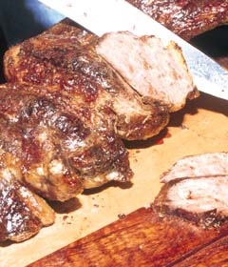***Ingredientes***

* *1 picanha inteira pesando aproximadamente 1.200kg*
* *2 colheres de sopa de sal grosso*

**Modo de Preparar**

Limpe bem a picanha deixando apenas a gordura principal, que não deverá ser muito fina. Depois corte a peça em quatro medalhões grossos e tempere-os com o sal grosso. Em seguida, coloque-os um a um num espeto e leve-os à grelha a uma distância de 30 centímetros do braseiro vivo durante 10 minutos de cada lado. A receita mostrada na foto foi feita no sistema fogo de chão e ficou por mais tempo junto ao braseiro para ser servida “bem passada”, conforme é a preferência de algumas pessoas.

*– Receita da churrascaria Beto Perroy Grill, de Campos do Jordão.*

1. **Músculo com Bacon**

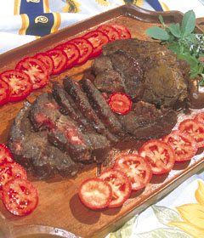***Ingredientes***

* *1 peça inteiro de músculo bovino, traseiro, limpo*

***Para o Tempero***

* *1 copo de vinho tinto seco*
* *1 cebola média descascada e cortada em cubos*
* *1 copo de água filtrada*
* *1 cenoura pequena raspada e cortada em rodelas finas*
* *1 colher de café de pimenta-do-reino em grãos*
* *1 talo de salsão picado*
* *1 colher de chá de açúcar mascavo*
* *200g de bacon cortado em formato “palito”*

**Modo de Preparar**

Com uma faca de corte fino e bem afiada, faça diversos furos na carne e preencha com os “palitos” de bacon. Num recipiente refratário, de vidro ou plástico (nunca de metal), misture todos os ingredientes do tempero, mergulhe a peça na marinada e deixe na geladeira durante 24 horas. Na hora de assar, retire da marinada, enrole em papel celofane especial para churrasco (5 voltas) e leve à grelha a uma distância de 45cm do braseiro forte durante 2 horas, virando-a a cada meia hora para obter um assado uniforme. Depois desse tempo, retire o celofane (com muito cuidado para não se queimar) e retorne a peça à grelha a uma distância de 30cm do braseiro durante 5 minutos, girando sempre a carne para dourá-la por igual. Depois é só fatiar e servir.

*– Receita produzida e preparada por Sidney Maluf.*

1. **Pão de Alho**

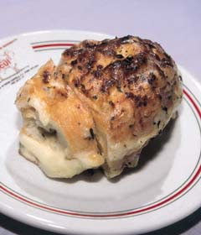***Ingredientes***

* *Pão francês*
* *1 pote de maionese*
* *1 caixa de catupiry*
* *Alho a gosto*

**Modo de Preparo**

Antes de preparar o pão de alho é preciso fazer uma pasta para rechear o pão. Leve a maionese, o catupiry e os dentes de alho ao liqüidificador e bata. Pronto, a primeira etapa já está feita. Para fazer a segunda, corte o pão como se fosse fatiá-lo em rodelas, mas não separe-as. Recheie cada corte e feche o pão com um espeto. Passe mais uma camada da pasta de alho envolta do pão e leve à churrasqueira. Um minuto no fogo quente é suficiente para deixar o pão crocante e douradinho. É um ótimo aperitivo, por ser saboroso e prático de fazer.

*— Receita fornecida pela Amigos do Picuí*

1. **Peito de Peru com Bacon**

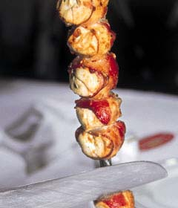***Ingredientes***

* *2kg de peito de peru cortado em cubos de mais ou menos 5cm de lado*
* *2 colheres de sopa de sal grosso*
* *fatias finas de bacon em quantidade suficiente para envolver os cubos de peito de peru*

**Modo de Preparar**

Numa tigela funda tempere bem os cubos de peito de peru com o sal grosso e deixe descansando durante meia hora. Depois pegue os cubos e enrole cada um numa fatia de bacon e prenda com palitos para não soltar. Enfie todos num espeto e leve-os à churrasqueira a uma distância de 30cm do braseiro forte durante 15 minutos, virando sempre para que todos os lados tenham cozimento igual. Ao derreter, o bacon confere à carne tenra do peru uma textura e um sabor especiais.

*- Receita fornecida pela Churrascaria Radial Grill*

1. **Pernil com Coca-Cola**

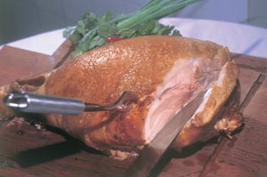***Ingredientes***

* 1pernil (perna traseira) suíno pesando aproximadamente 6kg

***Para o Tempero***

* 1 litro de coca-cola
* 2 colheres de sopa de salsinha picada
* 2 colheres de chá de coentro picado
* 1 colher de chá de cominho picado
* 1 colher de chá de manjericão picado
* 1 cebola grande descascada e ralada
* ½ colher de café de pimenta-do-reino preta, moída
* 1 colher de café de sal

**Modo de Preparar**

Você vai precisar de uma panela bem grande, de ferro ou alumínio, em que caiba o pernil inteiro. Aproveitando a própria gordura do pernil aquecido, frite-o na panela junto com todos os ingredientes de tempero (menos a coca-cola). Quando estiver bem marcado de todos os lados (mais ou menos 1 hora de fritura, sempre virando a peça para que fique dourada por igual), apague o fogo. Deixe esfriar, transfira para uma vasilha de plástico ou vidro e acrescente a coca-cola. Deixe marinar durante 6 horas. Em seguida coloque o pernil numa assadeira, regue com a marinada e leve ao forno forte (200º), pré-aquecidos durante 4 horas. Diminua o forno para médio (170 / 180º) e deixe mais 1 hora.

– Receita preparada e produzida pelo colaboradorAntonio Rocha (Os Gaúchos)

1. **Picanha com Bacon**

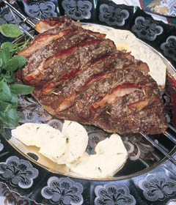***Ingredientes***

* *1 picanha pesando cerca de 1,3kg*
* *5 fatias de bacon com 1,5cm de espessura cada uma*
* *1 colher de sopa de óleo de milho*
* *1 colher de sopa de sal grosso*

**Modo de Preparar**

Depois da peça completamente limpa, faça 5 cortes profundos na carne, como se fosse fatiá-la, sem contudo separar os medalhões. A peça vai ficar unida pela parte oposta à capa de gordura. Coloque uma fatia de bacon em cada um dos cortes da carne. Com um pincel grande e macio, pincele toda a peça com uma fina camada de óleo de milho e em seguida esfregue-a com o sal grosso. Depois, leve à grelha com a capa de gordura virada para baixo, a uma distância de 40 centímetros do braseiro e deixe durante 20 minutos. Com cuidado, vire a peça e deixe durante mais 10 minutos. Retire e sirva fatiando na diagonal, de forma que cada pedaço de carne servido venha acompanhado de uma pequena porção da fatia de bacon. Sempre bem quente. Bom apetite.

*– Receita de Sidney Maluf*

1. **Picanha de Forno**

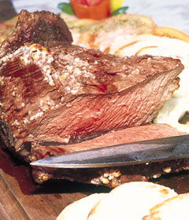***Ingredientes***

* *1 picanha pesando aproximadamente 1.200kg*

***Para o Tempero***

* *1 colher de sopa de sal grosso*
* *1 colher de sopa de óleo vegetal*

**Modo de Preparar**

O grande segredo da preparação desta receita é a maneira meticulosa como a carne deve ser limpa de todas as gorduras e nervuras excedentes, incluindo a membrana que recobre uma parte da peça no lado oposto ao da gordura. Deixe exclusivamente a gordura principal, que não deve ser muito grossa. Depois da peça completamente limpa, massageie a carne com uma fina camada de óleo vegetal e depois espalhe o sal grosso. Coloque numa assadeira com o lado da gordura virado para baixo e deixe descansando em temperatura ambiente enquanto aquece o forno até a temperatura máxima. Quando estiver no ponto, coloque a assadeira sobre a grelha interna do forno e deixe durante 40 minutos. A carne deverá ficar marrom por fora e rosada por dentro, tenra e suculenta. Se preferir mais assada, volte ao forno por quanto tempo achar necessário até chegar ao seu ponto ideal de degustação. Sugestão: Sirva acompanhado de cogumelos shimeji fatiados fininho e refogados na manteiga.

*– Receita produzida por Ivan Saad*

1. **Picanha de Porco no 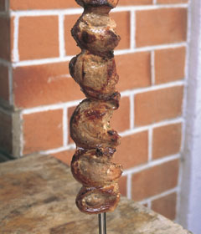Espeto**

***Ingredientes***

* *1 peça de picanha de porco pesando aproximadamente 400g*

***Para o Tempero***

* *1 colher de sal grosso*
* *Suco de 1 limão*
* *2 dentes de alho descascados e triturados*

**Modo de Preparar**

Corte a peça de picanha em postas de 1,5cm de largura, tempere cada uma delas com os ingredientes indicados bem misturados e coloque-as no espeto da mesma forma que são colocadas as postas de picanha de boi, em formato “meia-lua”. Leve à churrasqueira pré-aquecida e deixe assar durante 8 minutos de cada lado a uma distância de 30cm do braseiro forte. Sirva acompanhado de mandioca frita.

*– Receita produzida pelos churrasqueiros “Os Gaúchos” com  
corte especial fornecido pela Porcote Comércio de Suínos – São Paulo*

1. **Picanha Delícia Receita da 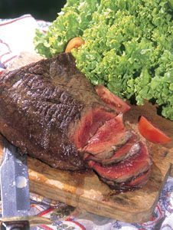Capa**

***Ingredientes***

* *1 peça de picanha pesando aproximadamente 1,2 kg*
* *½ copo americano de sal grosso*

**Modo de Preparar**

Depois da picanha estar completamente limpa de todas as gorduras e nervuras indesejáveis, massageie a peça com o sal grosso em todos os lados. Esta receita é feita em chapa de ferro colocada sobre as brasas da churrasqueira. Quando a chapa já estiver bem quente, coloque a picanha com a parte da gordura virada para baixo durante 7 minutos. Vire a peça e deixe durante mais 5 minutos. Vá virando a peça de todos os lados para que ela fique dourada de maneira uniforme e com uma leve crosta tostada por fora, mas ainda vermelha por dentro. Para servir fatie a peça em fatias finas salpique com sal grosso e volte cada uma delas à chapa durante 1 minuto de cada lado.

*– Receita preparada e produzida pelo churrasqueiro  
Antonio Rocha, responsável pelo sabor das festas  
atendidas pela família “Os Gaúchos”*

1. **Picanha Dona Felicidade**

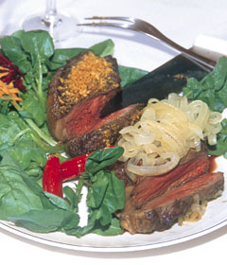***Ingredientes***

* *2 medalhões de picanha pesando aproximadamente 300g cada um*

***Para o Tempero***

* *½ copo de sal grosso*
* *½ xícara de chá de cerveja clara*

**Modo de Preparar**

Dissolva o sal grosso na cerveja e tempere os medalhões espalhando bem a mistura com as mãos dos dois lados da carne. Deixe descansar por 10 minutos. Leve à grelha a uma distância de 30cm do braseiro forte, durante 8 minutos de cada lado. Sirva guarnecidos com cebola salteada na manteiga, uma porção generosa de alho pipoca e uma salada mista. Um vinho do tipo Cabernet Sauvignon é uma excelente companhia.

*– Receita produzida e preparada no Restaurante  
Dona Felicidade, Lapa, São Paulo.*

1. **Picanha Fatiada**

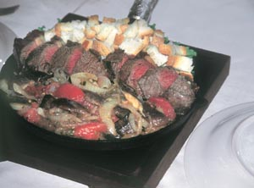***Ingredientes***

* ½ peça de picanha pesando aproximadamente 500g
* 1 colher de sopa de sal grosso

***Para o molho***

* 200g de cogumelo shiitake
* 2 colheres de azeite de oliva
* 1 dente de alho descascado e triturado
* ½ cebola média descascada e ralada
* 3 colheres de sopa de molho shoyu
* 1 colher de chá de ajinomoto
* 1 tomate grande, maduro
* ½ cebola média descascada e fatiada
* 100g de champignons
* 3 fatias de pão italiano torradas e cortadas na forma de “crouttons”

**Modo de Preparar**

Primeiro você grelha a ½ peça de picanha a uma distância de 30cm do braseiro forte e bem formado durante 8 minutos de cada lado. Então ela é fatiada e colocada na chapa previamente aquecida. À parte, prepare o molho shiitake: aqueça o azeite numa frigideira, depois junte os cogumelos shiitake, o alho triturado, a cebola ralada, o molho shoyu e o ajinomoto. Deixe refogar durante 5 minutos. Acrescente o tomate cortado em gomos e a cebola fatiada, deixe refogar até a cebola ficar macia e coloque num dos lados da chapa guarnecendo a picanha fatiada. Do outro lado coloque as fatias de pão italiano picadas em forma de “crouttons”. Sirva na chapa.

– Receita elaborada pelo churrasqueiro Celso Frisone integrante do cardápio do restaurante Rancho do Vinho,em Itapecerica da Serra, São Paulo

1. **Picanha Fatiada com  
   Farofa Especial**

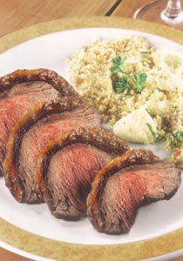***Picanha - Ingredientes***

* 300 gramas do miolo da picanha cortada em 4 fatias
* 1 colher de sopa de sal grosso

**Modo de Preparar**

Tempere as fatias de picanha apenas salpicando com sal grosso e asse na brasa durante 7 minutos de cada lado. Depois de assadas, coloque uma folha de salsinha e um quarto de tomate para decoração. Está pronto para servir junto com a: Farofa Especial - 100 gramas de bacon moído; 1 cenoura média raspada e picada; 1 cebola média descascada e picada; 200 gramas de farinha de mandioca; 3 ovos cozidos e fatiados em rodelas; 1 colher de chá de salsinha picada. Frite o bacon com uma pitada de óleo até dourar. Coloque na frigideira a cenoura picada e a farinha de mandioca, mexa por 2 minutos e coloque o restante dos ingredientes (menos os ovos) e deixe no fogo, sempre mexendo, por mais 3 minutos. Acrescente as rodelas dos ovos, jogue a salsinha por cima e está pronta.

– Receita integrante do cardápio da Churrascaria Fogo Gaúcho,em São Paulo

1. **Picanha Grelhada com Molho Chimichurri**

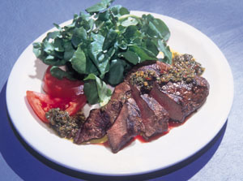***Ingredientes***

* *1 picanha de nhandú pesando aproximadamente 1kg*
* *1 colher de sopa de sal grosso*

**Modo de Preparar**

Tempere a peça apenas massageando levemente a carne com o sal grosso. Leve à grelha previamente aquecida com braseiro forte durante 8 minutos de cada lado. Vire a peça apenas uma vez. Por ser uma peça com menor volume do que a alcatra, não estará tão vermelha por dentro. Sirva fatiada acompanhada de uma salada verde e uma generosa porção de molho chimichurri preparado com azeite e vinagre.

1. **Picanha na Parrilha**

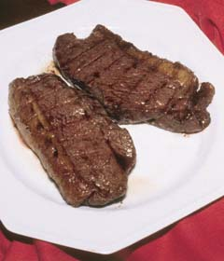***Ingredientes***

* *1 picanha de cerca de 1,2kg*
* *Sal grosso a gosto*
* *1 xícara de café de óleo*

**Modo de Preparar**

Esta é uma boa opção para quem gosta de picanha, mas não costuma acertar o ponto ao assar uma peça inteira. Por isso, corte a picanha da gordura para a carne - em linha paralela as fibras - em medalhões de dois centímetros de espessura. O próximo passo é salgar, pulverizando sal grosso sobre os medalhões, jogar um pouco de óleo na carne para ela não ressecar e colocar na parrilha. Leve a mesma à churrasqueira e deixe assar por dez minutos (cinco de cada lado) em brasa quente, se quiser ao ponto, ou por sete minutos (metade de cada lado), se preferir a carne mal passada. Para não errar o ponto escolhido, é bom sempre ficar de olho no sangue. Quando ele está quase secando, é a melhor hora de servir.

*- Receita fornecida por Sidney Maluf*

1. **Picanha no Avesso Recheada**

*(Esta é a receita campeã de pedidos de  
republicação feitos pelos nossos leitores através  
de cartas ou respondendo à nossa pesquisa.)*

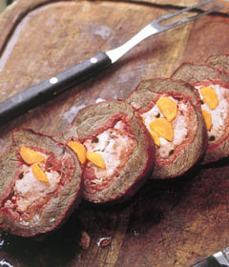

***Ingredientes***

* *1 picanha inteira pesando aproximadamente 1,8kg*
* *2 colheres de sopa de sal grosso triturado*

***Para o Recheio***

* *½kg de linguiça de frango desfiada*
* *3 dentes de alho descascados e esmagados*
* *1 cebola média descascada e picada em fatias bem finas*

**Modo de Preparar**

Com uma faca fina, comprida e bem afiada, faça um corte no miolo da picanha, atravessando-a de lado a lado sem separar nenhum dos lados.  
Na verdade você vai abrir um “túnel” no miolo da picanha. Usando uma das mãos e trabalhando com muito cuidado para não “estourar” a peça inteira, vire a picanha pelo avesso: o “túnel” que você abriu com a faca vai virar a parte de fora, e a gordura vai ficar por dentro da peça. À parte, numa vasilha refratária ou de plástico, misture bem a linguiça de frango desfeita com o alho amassado e as fatias finas de cebola. Com essa pasta, recheie a picanha e prenda as extremidades com palitos de madeira. Envolva a picanha recheada em 6 voltas de papel celofane para churrasco, prenda bem e leve à churrasqueira a uma distância de 40 centímetros do braseiro forte durante 2 horas. Depois desse tempo, retire o celofane e volte à grelha durante mais 15 minutos de cada lado só para dourar. Fatie e sirva.

*– Receita fornecida pelos Churrasqueiros “Os Gaúchos”*

1. **Picanha no Sal Grosso**

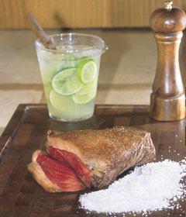***Ingredientes***

* *1 picanha inteira pesando aproximadamente 1.200kg*
* *1 copo de sal grosso*

**Modo de Preparar**

Prepare a picanha aparando e acertando os lados para que fique uma peça com contorno bem definido. Tempere esfregando o sal grosso de ambos os lados da peça. Deixe descansando durante 20 minutos. Coloque no espeto no sentido do comprimento, perfurando a partir da ponta mais larga da peça. Leve à churrasqueira a uma distância de 40cm do braseiro forte (sem labaredas) e deixe 20 minutos de cada lado. Ela vai ficar dourada por fora e mal passada por dentro. Tire do espeto, coloque numa travessa e sirva fatiada, passando cada fatia novamente na grelha de acordo com o gosto de quem vai ser servido. Acompanhe com farofa e arroz branco.

1. **Picanha Nobre**

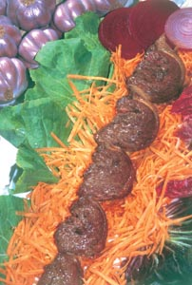***Ingredientes***

* 4 a 5 medalhões retirados da parte estreita da picanha
* 4 colheres de sopa de sal grosso

**Modo de Preparar**

Esta receita é produzida apenas com medalhões retirados da ponta mais fina da picanha (a parte que fica mais longe do coxão duro). Eles são temperados apenas com sal grosso e vão à grelha espetados em forma de meia lua. A distância que o espeto deve ficar do braseiro forte é de cerca de 30cm e o tempo de cozimento não deve ultrapassar 10 minutos (5 minutos de cada lado) para que a carne fique “ao ponto”.

– Receita integrante do cardápio da Churrascaria Boizão Grill,em São Paulo

1. **Picanha Recheada 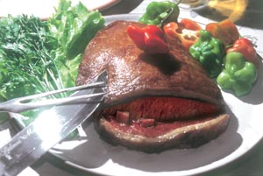com Bacon**

***Ingredientes***

* 1 peça de picanha pesando aproximadamente 1,3kg
* Suco de 1 laranja grande
* 1 colher de sopa de manteiga sem sal
* 150g de bacon fatiado
* 1 xícara de chá de sal grosso

**Modo de Preparar**

Com uma faca fina e bem afiada faça um corte no centro da picanha, sem separar as laterais, formando uma bolsa. Passe o suco de laranja por toda a peça de carne, inclusive dentro da “bolsa”, e deixe descansar durante 4 horas. Depois, arrume as fatias de bacon dentro da bolsa e feche. Unte toda a peça com a manteiga, polvilhe com o sal grosso e pressione com as mãos para que fique integrado à manteiga. Coloque a picanha na grelha da churrasqueira a uma distância de 40cm do braseiro forte e bem formado, durante 20 minutos com a gordura virada para baixo. Depois desse tempo vire a picanha deixando a gordura virada para cima. Quando a carne tomar corpo (inchar), retire da grelha, coloque-a numa bandeja e cubra-a com um pano de prato ainda sem uso e deixe descansar durante 10 minutos. Depois retorne à grelha com a gordura voltada para cima e termine de assá-la durante mais 5 minutinhos até que fique “ao ponto”. Para servir, fatie em lâminas finas como um rosbife.

– Receita produzida e preparada por Sidney Maluf

1. **Picanha Rubaiyat**

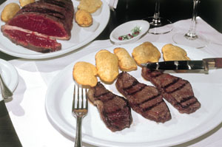***Ingredientes***

* *1 peça de picanha pesando aproximadamente 1 kg*
* *2 colheres de sopa de sal grosso*

**Modo de Preparar**

Simples, tradicional e eficiente: a peça de picanha é temperada apenas com o sal grosso e levada à grelha pré-aquecida a uma distância de 30cm do braseiro durante 10 minutos de cada lado. A carne fica totalmente tostada e dourada por fora e ainda crua por dentro. Ao ser servida, é fatiada em postas grossas e cada fatia é repassada na grelha durante 1 minuto de cada lado. Esta é uma receita especial e serve tranqüilamente 4 pessoas. A receita servida tradicionalmente na casa é feita com uma peça menor (pesando aproximadamente 400g cada uma) e já vem à mesa fatiada. E a qualidade e excelência dessa carne podem ser comprovadas pelo número de clientes que a consomem: são vendidas 9.100 picanhas por mês nos dois restaurantes Baby Beef Rubaiyat de São Paulo - Alameda Santos e Av. Faria Lima.

1. **Picanha Suína com 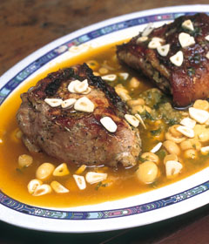Champignons**

***Ingredientes***

* *2 peças de picanha suína pesando aproximadamente 400g cada uma*

***Para o Tempero***

* *¼ de colher de café de sal*
* *1 copo de vinho branco seco*
* *½ cebola média descascada e picada*
* *2 dentes de alho descascados e triturados*
* *1 pitada de pimenta-do-reino preta moída na hora*
* *1 colher de chá de alecrim*
* *½ colher de chá de coentro*
* *6 folhas de manjericão*
* *Suco de 1 limão*
* *1 pitada de colorau*

***Para o Molho***

* *1 tablete de manteiga com sal*
* *100g de banha de porco*
* *4 dentes de alho descascados e fatiados*
* *50g de champignons*
* *½ colher de açúcar*

**Modo de Preparar**

Misture bem todos os ingredientes de tempero e deixe as peças de picanha marinando dentro dele durante 2 horas em temperatura ambiente. Coloque numa assadeira, regue com uma parte do molho e leve ao forno médio (170/180°) pré-aquecido e deixe assar durante 40 minutos. Enquanto assa, prepare o molho: numa panela de ferro derreta a manteiga junto com a banha de porco, acrescente o açúcar, o alho e os cogumelos e mexa até levantar fervura. Então, apague o fogo e reserve. Quando as picanhas estiverem assadas, retire do forno, fatie e sirva acompanhada de uma porção do molho de cogumelos.

*– Receita produzida pelos churrasqueiros “Os Gaúchos” com  
corte especial fornecido pela Porcote Comércio de Suínos – São Paulo*

1. **Rocambole de Carne Moída  
   e Lingüiça Toscana**

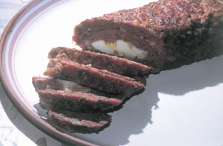***Ingredientes***

* 500g de carne moída (patinho)
* 300g de lingüiça toscana sem pele, desmanchada
* 1 pacote de creme de cebola
* 2 dentes de alho descascados e amassados
* ½ maço de salsinha picada
* 100g de azeitonas pretas picadas
* 1 cebola pequena descascada e picada
* Miolo de 2 pães franceses molhados no leite e espremidos
* 200g de queijo mussarela fatiado
* 2 ovos cozidos descascados e cortados ao meio

**Modo de Preparar**

Passe a carne (patinho) duas vezes pela máquina de moer. Coloque numa tigela, junte a lingüiça desmanchada e, aos poucos, os demais ingredientes, menos a mussarela e os ovos cozidos. Misture bem amassando com as mãos até formar uma massa homogênea. Sobre uma superfície lisa estenda um pedaço grande de papel celofane especial para churrasco e sobre ele espalhe a massa de carne como se fosse fazer um grande hambúrguer retangular. Deixe um espaço nas bordas da largura do retângulo para depois poder amarrar e evitar vazamentos. Em seguida distribua sobre a carne estendida as fatias de mussarela e, no centro, os ovos cozidos. Com a ajuda do papel celofane, enrola a massa de carne formando um grande rocambole. Em seguida dê 3 voltas de celofane embalando o rocambole como uma bala, amarrando as laterais. Leve à grelha da churrasqueira a uma distância de 50cm do braseiro forte e bem formado, durante 50 minutos virando a cada 10 minutos. Com cuidado para não se queimar, retire o papel celofane da carne, coloque-a numa grelha dupla (daquelas para assar peixe, que fecham) e retorne à grelha a uma distância de 25cm do braseiro, virando sempre só para dourar.

– Receita produzida e preparada por Sidney Maluf

1. **Galeto Atropelado**

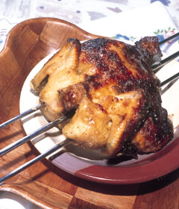***Ingredientes***

* *1 galeto (frango chamado "de leite" por ser ainda muito jovem) pesando aproximadamente 1.100kg*
* *2 dentes de alho descascados*
* *1 xícara de café de vinagre de vinho tinto*
* *1 folha grande de louro*
* *½ cebola média descascada*
* *1 pitada de noz moscada moída*
* *8 ramos de salsinha*
* *2 copos de cerveja clara*
* *1 colher de chá de colorau*
* *½ colher de café de sal refinado*
* *¼ de colher de café de pimenta do reino preta, moída*

**Modo de Preparar**

Coloque o alho, a cebola, o vinagre, a folha de louro, a salsinha, o colorau, o sal e a pimenta-do-reino moída no liquidificador e deixe bater até obter uma pasta com a consistência de maionese. A seguir, coloque a pasta numa tigela grande - de plástico ou louça - e acrescente a cerveja e a noz-moscada. Mexa bem com uma colher de pau e reserve. Abra o galeto ao meio, pelo peito, e deposite-o na marinada. Tampe a tigela e deixe marinando na geladeira durante 24 horas. Na hora de assar, espete o galeto aberto (ainda gelado) num espeto triplo giratório e leve à churrasqueira a uma distância de 40cm do braseiro forte e uniforme. Se o espeto usado não for giratório, vire de cinco em cinco minutos para obter um assado uniforme. O galeto estará pronto, estalando por fora e macio e suculento por dentro, mais ou menos em 40 minutos. Experimente a textura da carne espetando com um garfo.

*– Receita produzida e preparada por Sidney Maluf*

1. **Galeto Desossado**

***Ingredientes***

* 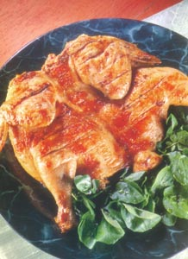1 galeto limpo e desossado pesandocerca de 800g
* 2 colheres de sopade sal grosso

**Modo de Preparar**

Tempere o galeto polvilhando sal grosso dos dois lados. Leve à churrasqueira numa grelha dupla (daquelas dobráveis, que fecham) em braseiro médio, a uma distância de 30cm. Vire várias vezes. Sirva quando estiver bem dourado dos dois lados com a pele bem crocante.

– Foto e receita publicadas no livro “O Sabor do Churrasco”,de Carlos Gabriel, reproduzidas aqui com autorização do autor

1. **Anéis de Cebola**

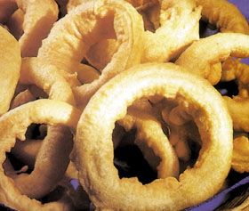***Ingredientes***

* *4 cebolas bem grandes descascadas*
* *1 lata de cerveja clara*

***Para Empanar***

* *3 ovos*
* *1 xícara de chá de farinha de trigo*
* *1 colher de sopa de azeite de oliva*
* *1 colher de chá de sal*
* *1 colher de chá de bicarbonato de sódio*
* *½ colher de café de noz moscada em pó*

***Para fritar***

* *Óleo de milho em abundância*

**Modo de Preparar**

Com uma faca bem afiada corte as cebolas em fatias de 1cm de espessura e destaque os anéis. Despeje a cerveja numa vasilha refratária, junte os anéis de cebola e deixe marinar durante 30 minutos. Em outra vasilha ponha os ingredientes para empanar e misture com um batedor de arame até obter um a massa mole. Deixe essa massa descansar na geladeira durante 15 minutos. Tire os anéis de cebola da cerveja e seque-os com papel absorvente. Aqueça bem o óleo (1/2 litro, no mínimo) em fogo médio numa panela bem grande. Quando o óleo estiver bem quente retire a massa da geladeira, passe cada anel de cebola nela e frite de 2 em 2 ou de 3 em 3 de cada vez para que não grudem formando um amontoado que vai ser difícil separar com a escumadeira. Frite durante 2 minutos de cada lado até que fiquem dourados. Retire-os e coloque para escorrer numa travessa forrada com papel absorvente.

1. **Batatas à 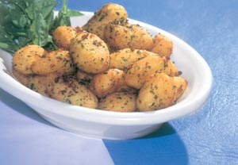Provençal**

***Ingredientes***

* 500g (1 pacote) de batatas redondas pré-cozidas Vapza
* 1 colher de sopa de manteiga sem sal
* 3 dentes grandes de alho descascados e triturados
* 1 colher de sopa de salsa picada

**Modo de Preparar**

Aqueça a manteiga numa frigideira e coloque as batatas pré-cozidas para refogar até ficarem coradas. Retire da frigideira, escorra sobre papel toalha, coloque numa travessa e tempere misturando bem o alho triturado e a salsa picada.

– Receita integrante do cardápio do restauranteParrilla Puerto Madero, Moema, São Paulo

1. **Batatas 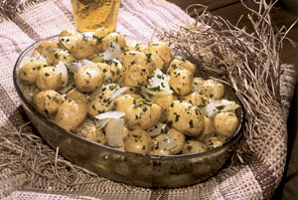Condimentadas**

**Ingredientes**

* 2kg de batatas “bolinha”
* 2 cebolas grandes descascadas
* ½ maço de salsa picada
* 250ml de óleo de girassol

***Para o Molho (opcional)***

* 1 cebola grande descascada
* 1 pimentão verde médio sem sementes nem nervuras
* 1 pimentão vermelho médio sem sementes nem nervuras
* 250ml de azeite de oliva extra virgem
* 250ml de óleo de girassol

**Modo de Preparar**

Lave bem as batatas e cozinhe-as com casca em uma panela grande com 4 litros de água com sal (a proporção é de uma colher de sopa de sal para cada litro d’água). Escorra e coloque-as numa saladeira grande. Corte as duas cebolas em pedaços grandes e misture às batatas. Acrescente o óleo de girassol, misture novamente, tampe e leve à geladeira pelo menos durante 24 horas antes de servir. À parte faça um molho misturando 1 cebola picada bem miudinho com os pimentões cortados em cubinhos, tudo temperado com o azeite de oliva e a salsa picada. Sirva o molho à parte.

– Receita servida no buffet de antepastos doRestaurante Armazém Paulista, em São Paulo

1. 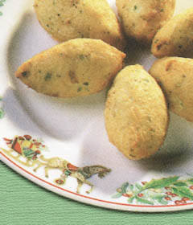**Bolinho de Bacalhau**

***Ingredientes***

* *4 postas de bacalhau pesando aproximadamente 200g cada uma*
* *½kg de batatas*
* *1 cebola média*
* *4 ovos*
* *½ colher de café de noz-moscada moída*
* *1 ramo de salsa*
* *1 colher de café de sal*
* *óleo para fritar*

**Modo de Preparar**

Deixe o bacalhau de molho durante 24 horas trocando a água de 6 em 6 horas. Quando já estiver devidamente dessalgado, leve-o a cozinhar. Depois de cozido, desfie as postas com o auxílio de um garfo ou usando o método original português: pegue um pano limpo, coloque sobre ele o bacalhau sem espinhas e sem pele, feche o pano e esfregue bem com as mãos. Paralelamente cozinhe as batatas, descasque-as e amasse num prato transformando-as num purê sem adicionar nenhum outro ingrediente. Numa tigela funda, misture o bacalhau desfiado com o purê. Depois, pique a cebola e a salsa bem miudinho, e junte à mistura. Tempere com o sal e a noz-moscada moída, e acrescente os ovos – um a um – sempre amassando e mexendo bem para que eles se integrem totalmente à massa. Molde os bolinhos com o auxílio de duas colheres e leve-os a fritar em óleo bem quente.

***Dica –*** *Antes de juntar os ovos à massa, bata uma das claras em neve e depois junte tudo. Os bolinhos ficarão mais leves.*

*– Receita original portuguesa enviada pela leitora Nice Monteiro,  
moradora em Mem Martins, Portugal.*

1. **Bolinho de Frango 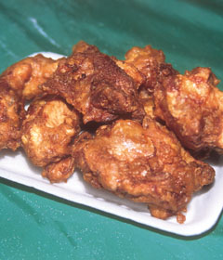Crocante**

***Ingredientes***

* *1kg de coxas de frango*
* *1 colher de café de sal*
* *1 pitada de pimenta-do-reino preta moída*
* *½ cebola média picada*
* *1 dente de alho descascado e triturado*
* *1 colher de sopa de óleo vegetal*

***Para a Massa***

* *1 colher de café de sal*
* *½ kg de farinha de trigo*
* *1 pitada de pimenta-do-reino preta moída*
* *1 pitada de bicarbonato de sódio*
* *50g de manteiga sem sal*
* *½ litro de leite integral*
* *2 ovos*
* *2 copos de óleo vegetal (para fritar)*

**Modo de Preparar**

Aqueça o óleo numa panela, refogue a cebola e o alho, acrescente o sal e a pimenta, jogue as coxas de frango dentro e deixe fritar ligeiramente mexendo sempre para não grudar. Acrescente água, tampe a panela e deixe cozinhar em fogo baixo até que a carne esteja macia ao ser espetada com um garfo. Desligue o fogo e reserve. Enquanto espera o frango cozinhar, prepare a massa. Primeiro peneire juntos todos os ingredientes secos. Em seguida, numa tigela, acrescente primeiro os ovos e misture; depois junte a manteiga e misture de novo; por último vá colocando o leite aos poucos e misturando até obter a consistência desejada da massa. Deixe descansar por 15 minutos. Faça os bolinhos envolvendo de massa cada uma das coxas de frango já cozidas (retire antes as peles). Frite em óleo abundante e bem quente. A pitada de bicarbonato na composição da massa vai fazer com que a “casquinha” do bolinho fique extremamente crocante. Sirva com polenta frita.

*– Receita recolhida por Zé Rodrigues no Festival de Comidas  
Típicas do Interior – Pque. Água Branca, São Paulo*

1. **Camarão à Paulista com Palmito Especial**

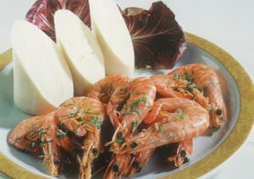***Ingredientes***

* 300g de camarões rosa inteiros
* 1 colher de sopa de manteiga sem sal
* 1 colher de sopa de salsinha picada
* 100g de palmito em vidro temperado com vinagre balsâmico
* 1 colher de sopa de azeite
* ½ colher de café de sal

**Modo de Preparar**

Ferva 1 litro de água com 1 colher de sobremesa de sal numa panela média e cozinhe os camarões com casca e cabeça durante 5 minutos. Depois de cozido, jogue-os numa frigideira com a manteiga, o azeite e o sal deixando refogar durante 3 minutos. Sirva com a salsinha picada e os pedaços de palmito já temperados jogados por cima.

– Receita integrante do cardápio daChurrascaria Boizão Grill, em São Paulo

1. **Carne de Sol com Farofa e Mandioca**

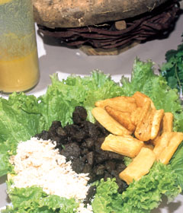

***Ingredientes***

* *1 peça de picanha grande (cerca de 1,5kg)*
* *½kg de sal grosso*
* *Manteiga de garrafa*

**Modo de Preparar**

Abra a picanha em manta na parte de trás, que é a da gordura. Com uma faca bem afiada, faça talhos verticais na carne aberta e salgue espalhando sal grosso por toda a peça. Coloque a manta aberta numa bacia de plástico e deixe descansar por 12 horas. No dia seguinte, retire a carne do recipiente, e coloque-a para secar ao sol durante 12 horas. Para preparar este aperitivo, depois de seca, corte a carne em pedacinhos pequenos, frite-os em óleo vegetal bem quente ou toste-os numa chapa ou grelha bem quente. Sirva com mandioca frita regada com manteiga de garrafa e farofa. Dicas – Enquanto a carne estiver exposta ao sol, cobrí-la com um pano branco para evitar poeira e insetos. Além disso, o branco reflete o sol e não deixa que a carne “passe do ponto”.

*– Receita produzida e preparada pela Lucinda  
do Recanto Baiano, Lapa, São Paulo.*

1. **Cebolas Recheadas**

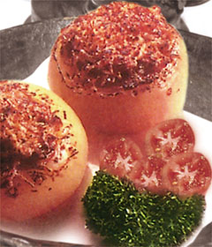***Ingredientes***

* *4 cebolas grandes descascadas*
* *½ xícara de chá de Molho Uncle Ben’s Strogonoff*
* *200g de carne moída (patinho)*
* *2 colheres de sopa de azeite de oliva*
* *¼ de xícara de chá de manteiga sem sal*
* *¼ de xícara de chá de farinha de trigo*
* *1 e ½ xícaras de chá de leite*
* *6 colheres de sopa de queijo ralado*
* *4 tomates cereja*
* *4 ramos de salsa*

**Modo de Preparar**

Descasque as cebolas e cozinhe-as inteiras em água com uma colher de café de sal durante 10 minutos. Retire da água, escorra e retire cuidadosamente o miolo de cada uma, deixando apenas as três últimas camadas externas. Refogue a carne na manteiga com o azeite de oliva, acrescente os miolos das cebolas picadinhos, a farinha de trigo, o leite e o molho strogonoff, e deixe engrossar um pouco. Recheie as cebolas, salpique com o queijo ralado, coloque numa assadeira de alumínio e leve ao forno médio (170/180º) pré-aquecido, durante 15 minutos. Sirva duas em cada prato, decoradas com dois tomates cereja cortados ao meio e dois ramos de salsa.

1. **Charuto de Presunto**

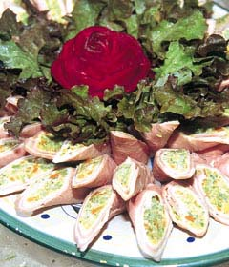

***Ingredientes***

* *200g de presunto cozido fatiado*
* *200g de mussarela fatiada*
* *1 maço de brócolis*
* *2 cenouras grandes*
* *1 lata de atum em conserva*
* *100g de catupiry*

**Modo de Preparar**

Cozinhe o maço de brócolis até que suas flores (os pequenos “buquês” de brócolis e de couve-flor, que se comem, são as flores dessas plantas, você sabia?) fiquem macias, retire da panela, escorra, pique bem miudinho e reserve. Cozinhe as cenouras raspadas e quando estiverem macias ao toque do garfo, retire-as da panela, corte-as ao meio e fatie em tiras finas no sentido do comprimento. Reserve. Escorra o atum e misture bem com o catupiry e o brócolis picadinho. Pegue uma fatia de presunto e uma fatia de queijo e recheie com 1 tira de cenoura e um pouco da pasta de atum com catupiry e brócolis. Enrole como se fosse um rocambole e faça um corte transversal no meio. Arrume numa bandeja ou travessa e sirva como entrada.

*- Receita fornecida pela Churrascaria Radial Grill*

1. **Coração de Frango na Cerveja**

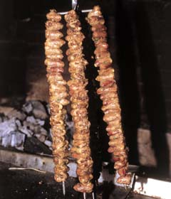

***Ingredientes***

* *2kg de coração de frango, limpos (sem gorduras nem nervuras)*

***Para o tempero***

* *4 folhas de louro*
* *1 cebola grande picada*
* *6 dentes de alhos descascados*
* *1 xícara de chá de cheiro verde picado*
* *1 colher de sopa de colorau*
* *1 lata (355ml) de cerveja clara*
* *2 colheres de café de sal refinado*

**Modo de preparar**

Esta marinada é feita de forma diferente: todos os ingredientes de tempero são batidos no liquidificador junto com a cerveja, que deve ser colocada aos poucos. Coloque a marinada numa vasilha funda de vidro, mergulhe os corações limpos, lavados e secos, e deixe durante 3 horas. Espete os coraçõezinhos uma a um e leve à grelha, de preferência num grill giratório, durante 10 minutos a 20cm do braseiro. É um tira-gosto sem concorrência para acompanhar a caipirinha e abrir o apetite. Sem contar que as crianças adoram.

1. **Drummets e Tulipas com Limão e Mel**

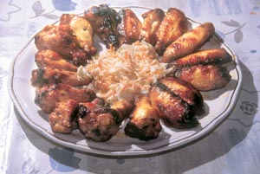**Ingredientes**

* 1kg de drummets (a coxinha da asa do frango)
* 1kg de tulipas (o meio da asa do frango)

***Para a Marinada***

* 1 xícara de café de suco de limão
* 2 colheres de sopa de mel
* 1 xícara de café de ketchup
* 2 colheres de sopa de molho shoyu
* 1 colher de chá de molho de pimenta vermelha
* 1 colher de chá de colorau
* 2 dentes de alho descascados
* 1 colher de sopa de ajinomoto
* 1 colher de café de sal fino
* 1 colher de sopa de maionese

**Modo de Preparar**

Coloque todos os ingredientes da marinada no liquidificador e deixe bater até obter um líquido espesso. Coloque os drummets e tulipas numa vasilha de plástico, vidro ou refratário (nunca de metal), cubra com a marinada e deixe na geladeira durante 12 horas. Mexa de vez em quando. Coloque os drummets e as tulipas em espetos simples (ou naquelas grelhas duplas, que fecham) e leve à churrasqueira a uma distância de 35cm do braseiro forte e bem formado. Retire quando estiverem bem crocantes por fora. Estarão tenras e suculentas por dentro. É um tira gosto irresistível!

– Receita produzida por Sydnei Maluf

1. **Lagosta do Chef**

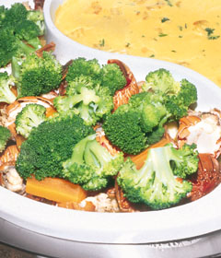***Ingredientes***

* *1 lagosta grande*
* *100g (1 tablete) de margarina sem sal*
* *2 colheres de sopa de caldo knorr de frango*
* *1 e ½ colheres de sopa de água*

**Modo de Preparar**

Derreta a margarina numa panela e acrescente o caldo de frango e a água. Coloque a lagosta e deixe ferver durante 5 minutos com a panela destampada. À parte cozinhe no vapor meia dúzia de mini cenouras e algumas flores de brócolis. Quando a lagosta estiver no ponto apague o fogo e junte as cenouras e os brócolis cozidos.

*– Receita preparada e produzida pelo chef Francisco dos Santos,  
da Churrascaria Master Grill, São*

1. **Rã à Doré**

***Ingredientes***

* *kg de rãs médias, inteiras*
* *1 copo de vinho branco seco*
* *1 maço de salsinha picada*
* *2 ovos inteiros ligeiramente batidos*
* *1 prato de farinha de trigo*
* *1 colher de café de sal refinado*
* *½ noz moscada ralada*

**Modo de Preparar**

Misture os ingredientes de tempero numa vasilha funda e deixe as rãs marinando durante pelo menos 2 horas. Complete com água filtrada para cobrir todas as rãs. Depois escorra, passe na farinha de trigo, nos ovos batidos e frite em óleo bem quente. Se quiser, substitua o vinho branco seco por cerveja clara. O resultado também é muito bom. Estas receitas foram enviadas pelo produtor de carne de rãs, Aquavale, e produzidas e preparadas no Bar Valadares, Lapa, São Paulo.

1. **Rã à Milanesa**

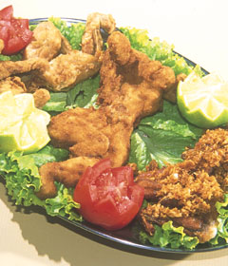

***Ingredientes***

* *12 coxas grandes de rã Para o Tempero*
* *4 copos de água fria, filtrada*
* *1 colher de chá de sal refinado*
* *1 pitada de pimenta-do-reino preta, moída*
* *Suco de 2 limões*
* *1 cebola média descascada e picada miudinho*
* *2 dentes de alho descascados e amassados*

***Para Fritar***

* *2 ovos inteiros ligeiramente batidos*
* *1 prato de farinha de trigo*
* *1 prato de farinha de rosca*
* *óleo vegetal para fritar*

Numa vasilha refratária ou de louça, misture todos os ingredientes de tempero e deixe as coxas de rã de molho pelo menos durante 2 horas. Retire do tempero, passe na farinha de trigo, nos ovos batidos e depois na farinha de rosca. Frite em óleo bem quente.

1. **Rolinhos Primavera**

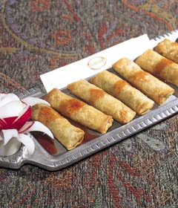***Ingredientes  
Para a massa***

* *2 xícaras de chá de farinha de trigo*
* *1 xícara de chá de água*
* *2 xícaras de óleo vegetal (para fritar)*

***Para o Recheio***

* *½ repolho médio, fatiado bem fino*
* *1 cenoura*
* *200g de carne bovina cozida e desfiada*
* *½ colher de café de sal refinado*
* *1 pitada de pimenta-do-reino moída*
* *½ colher de café de ajinomoto*

**Modo de Preparar**

Misture bem a farinha com a água até obter uma massa consistente. Coloque num recipiente de plástico e leve à geladeira por 3 horas. Depois desse tempo, retire da geladeira, enrole como se fosse um cilindro e corte em pedaços de 5 centímetros. Abra cada pedaço em forma de panqueca, recheie, feche os rolinhos e frite em óleo vegetal bem quente. Sirva com molho agridoce. O recheio Cozinhe o repolho e a cenoura raspada até que fiquem bem macios. Junte a carne desfiada, tempere tudo com o sal, a pimenta e o ajinomoto. Misture tudo muito bem. Na hora de rechear os rolinhos, pegue pequenas porções, escorra e recheie os discos de massa.

*– Receita fornecida pela Churrascaria Radial Grill*

1. **Salsicha Aperitivo** **Temperada**

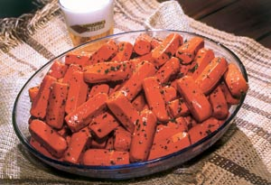***Ingredientes***

* 500g de salsichas tipo “aperitivo”
* 1 colher de sopa de alho triturado
* ½ maço de salsa picada
* 250ml de azeite de oliva extra virgem

**Modo de Preparar**

Mergulhe as salsichas em água fervente durante dois minutos, retire e escorra. Coloque numa saladeira e tempere com o azeite, o alho e a salsa picada. Tampe, deixe esfriar e leve à geladeira pelo menos durante 2 horas antes de servir.

– Receita servida no buffet de antepastos doRestaurante Armazém Paulista, em São Paulo

1. **Molho Boracéia de Nescafé**

**Ingredientes**

* 1 fio de óleo de girassol
* 2 colheres (sopa), bem cheias de açúcar
* 1 xícara (chá) de cebola ralada
* 3 dentes de alho bem picados
* 1 colher (sopa), bem cheia de aceto balsâmico
* 2 xícaras de chá de água
* 1 colher de sopa de Nescafé
* 1 colher de sopa de farinha de trigo, dissolvida em ½ xícara de água
* Tempero caseiro (alho e sal), a gosto. Sugestão: 1 colher de sobremesa rasa

**Modo de Preparar**

Doure o açúcar no óleo pré-aquecido sem deixar queimar. Bata os demais ingredientes no liqüidificador, menos a farinha, e acrescente ao açúcar. Cozinhe durante cerca de 10 minutos. Acrescente a farinha e cozinhe por mais 10 minutos ou até atingir a cremosidade desejada. Deve aparecer o fundo da panela quando estiver frio.

Esse molho acompanha aves, e carnes suínas, assadas ou grelhadas. É um ótimo acompanhamento para o tender. Experimente esse molho com os cortes de frango Bassi, e saia para os aplausos.

– Receita enviada pelo leitor e gourmetAntonio Roque Pricoli Bueno, de Cubatão-SP

***Curiosidades***

• A cebolinha verde é um dos condimentos mais usados na cozinha ao lado da salsinha. Juntas formam o famoso par - cheiro verde – que todo mundo gosta. Tem sabor delicado e agradável.

• É muito usada em omeletes, molho vinagrete e molhos a base de creme de leite. É ótima também em patês de queijo, acompanhando queijos cremosos, sopas e saladas.

• O coentro tem um leve sabor de limão e a semente inteira serve para preparar ponches, pickles, doces e até para misturar no café. Industrialmente é usada na produção de embutidos.

• Moída, é usada como tempero de receitas de peixes, aves, assados ou grelhados, molhos, sopas de feijão, lentilhas ou legumes. As folhas têm sabor diferente.

• Cogumelos secos, depois de reidratados, podem ser usados em strogonoff, molhos para massas, carnes assadas ou grelhadas, risotos, sopas e omeletes.

• O açafrão é o estigma de uma flor de cor clara, usado como condimento e aromatizante desde os tempos da Idade Média. É indispensável em risotos e paellas.

• O alecrim é nativo das encostas do Mar Mediterrâneo e cultivado principalmente na Itália, Espanha e Grécia. Realça o aroma e sabor das carnes grelhadas. Deve ser usado com moderação.

• Também é usado na preparação de omeletes, saladas e guisados. Misturado com limão e vinagre dá um sabor todo especial às carnes de frango e porco.

1. **Molho Branco Picante**

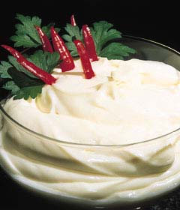

***Ingredientes***

* *250g de maionese*
* *½ lata de creme de leite fresco*
* *1 colher de sopa de pimenta vermelha seca*
* *3 colheres de sopa de suco de limão*
* *3 colheres de sopa de conhaque*

**Modo de Preparar**

Outra receita em que os ingredientes são apenas bem misturados numa molheira até que se obtenha um creme consistente. Sirva na própria molheira para acompanhar legumes crus (pepinos, cenouras, rabanetes e pimentões cortados em tiras).

*- Receita de Elizete da Silva, da Caminho do Sul*

1. **Molho de Beterraba**

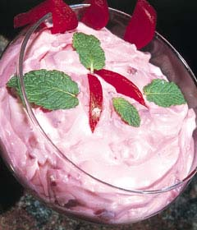

***Ingredientes***

* *1 beterraba média cozida, descascada e picada em cubos*
* *250g de maionese*
* *1 colher de chá de pimenta vermelha seca*
* *4 colheres de sopa de suco de limão*
* *3 colheres de sopa de conhaque*

**Modo de Preparar**

Numa molheira, misture bem todos os ingredientes até obter um molho cremoso e totalmente rosado por causa da beterraba que espalha sua cor por toda a maionese. Sirva acompanhando saladas de legumes cozidos ou mesmo crus.

*- Receita de Elizete da Silva, da Caminho do Sul*

1. **Molho de Menta**

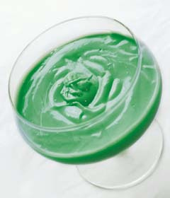

***Ingredientes***

* *100g de maionese*
* *50ml de licor de menta*
* *½ colher de sopa de pimenta vermelha seca, moída*
* *50ml de conhaque*
* *suco de ½ limão*

**Modo de Preparar**

Coloque no copo do liquidificador a maionese, o licor de menta e a pimenta vermelha e bata até obter um creme com a consistência de iogurte. À parte, junte o suco de limão ao conhaque. Acrescente a mistura ao creme já batido e ligue novamente o liquidificador apenas o tempo suficiente para incorporar mais esse ingrediente. Sua cor será igual à de um creme de abacate, um pouco mais escuro. E a cor e o sabor das suas saladas verdes nunca mais serão esquecidos.

*— Receita fornecida pela Churrascaria Caminho do Sul*

1. **Molho de Mostarda**

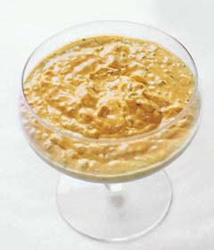***Ingredientes***

* *100g de maionese*
* *3 dentes de alho amassados*
* *30g de salsinha picada*
* *50g de mostarda em pasta*

**Modo de Preparo**

Bata a maionese, o alho amassado e a mostarda no liquidificador, pelo tempo suficiente para obter um creme homogêneo e consistente. Transfira o creme para uma molheira e acrescente a salsinha picada, mexendo com uma colher para que ela se integre ao molho de maneira uniforme. É um molho que dá sabor especial às carnes grelhadas e deve ser servido como acompanhamento para quem gosta de acrescentar um toque exótico ao tempero feito apenas com sal grosso, prática mais do que tradicional dos gaúchos.

— Receita fornecida pela Churrascaria Caminho do Sul

1. 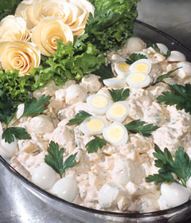**Maionese de Ovos de Codorna**

***Ingredientes***

* *1kg ovos de codorna*
* *5 batatas grandes*
* *Algumas folhas de salsinha*
* *Molho rosé*

**Modo de Preparar**

Cozinhe os ovos de codorna e as batatas em água fervente com uma colher de chá de sal. Quando estiverem cozidos, retire-os da água, deixe esfriar, descasque e reserve. Para preparar o molho rosé misture bem numa molheira: ½ lata de creme de leite fresco; 2 colheres de sopa de ketchup; 2 colheres de sopa de maionese; 2 colheres de chá de conhaque; ½ colher de café de sal refinado. Numa saladeira, misture os ovos de codorna com as batatas cozidas e o molho rosé e leve à geladeira até a hora de servir. Ao levar à mesa decore com as folhas de salsinha.

*— Receita elaborada pela Nice dos Santos,  
da Churrascaria Caminho do Sul*

1. **Mini Brócolis com Alho Pipoca**

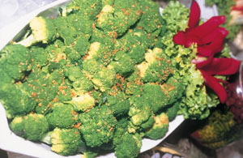***Ingredientes***

* *2 maços de mini brócolis*
* *2 colheres de sopa de alho pipoca*

**Modo de Preparar**

Cozinhe os mini brócolis em uma panela com 2 litros de água e 1 colher de sopa de sal durante aproximadamente 1 hora ou até que estejam macios ao toque de um garfo. Retire, escorra e espere esfriar. Arrume os pequenos buquês numa saladeira e tempere polvilhando apenas o alho pipoca por cima. O alho pipoca é um condimento que você pode comprar pronto ou produzir em casa: descasque uma cabeça de alho inteira, triture os dentes sem amassa-los e depois frite-os em óleo vegetal abundante e bem quente até ficarem dourados. Retire com uma escumadeira e escorra sobre papel absorvente.

*– Receita servida no buffet de saladas da Churrascaria Anguus Grill*

1. **Rocambole de Palmito**

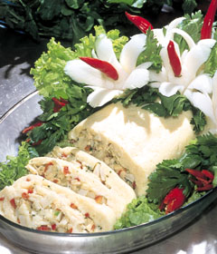***Ingredientes***

* *1 kg de batatas graúdas*
* *½ kg de palmito*
* *1 pimentão vermelho sem sementes nem nervuras*
* *300g de requeijão*
* *1 cebola média descascada e picada*
* *1 colher de chá de salsinha desidratada*
* *2 colheres de sopa de azeite de oliva*
* *1 litro de água para cozinhar as batatas*
* *1 colher de sopa de sal para cozinhar as batatas*
* *1 colher de café de sal para temperar o recheio*

**Modo de Preparar**

Cozinhe as batatas numa panela com um litro de água e uma colher de sopa de sal. Retire, descasque e amasse, como se fosse fazer um purê. Acrescente o requeijão, misture bem e espalhe sobre um plástico ainda quente. Reserve. Numa frigideira, aqueça o azeite e refogue nele a cebola picada, temperada com 1 colher de café de sal e 1 colher de chá de salsinha desidratada. Quando estiver dourada, junte o pimentão cortado em cubinhos e o palmito picado, e deixe refogando por mais 10 minutos. Retire do fogo, espalhe sobre o purê que está aberto em cima do plástico, enrole o rocambole e leve à geladeira por no mínimo 12 horas. Na hora de servir, tire da geladeira e fatie.

*— Receita produzida pela Nice dos Santos,  
da Churrascaria Caminho do Sul*

1. **Salada de Moyashi com 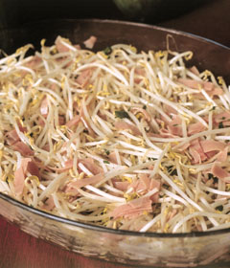Presunto**

***Ingredientes***

* *1 pacote de moyashi (broto de feijão)*
* *200g de presunto*
* *1 colher de café de sal*
* *2 colheres de sopa de vinagre de vinho tinto*
* *2 colheres de sopa de azeite de oliva*

**Modo de Preparar**

Lave e limpe bem o moyashi. Corte o presunto em tiras. Misture tudo numa saladeira e tempere salpicando com o sal e regando com o vinagre e o azeite. É uma salada muito refrescante e saborosa.

*– Receita preparada pelos churrasqueiros “Os Gaúchos”*

1. **Salada Picadinha de Repolho  
   e Alho Poró**

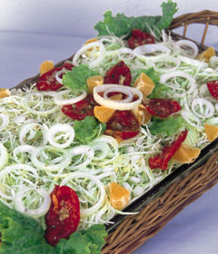***Ingredientes***

* *1 repolho médio, inteiro*
* *2 cebolas médias, descascadas, cortadas em rodelas finas*
* *1 colher de sobremesa rasa de orégano*
* *½ colher de café de sal refinado*
* *azeite de oliva para temperar*
* *6 porções de tomates secos*
* *1 talo de alho poró picado em rodelas bem finas, só a parte branca*
* *pedaços de limão cravo para temperar e decorar*

**Modo de Preparar**

Lave bem o repolho e tire as folhas machucadas. Com uma faca afiada, corte-o ao meio, retire o miolo duro e jogue fora. Fatie as duas metades sem os miolos em tiras bem fininhas. Coloque numa saladeira e misture com as fatias de alho poró e as de cebola desmanchadas. Reserve quatro rodelas de cebola sem desmanchar para decorar o prato. Depois de as verduras estarem arrumadas na saladeira, tempere polvilhando o sal e regando com um fio generoso de bom azeite de oliva. Pingue algumas gotas de limão cravo (aquele da casca e polpa vermelhas). Decore com os tomates secos, as rodelas de cebola e os pedaços de limão que sobraram.

*– Receita preparada pelos churrasqueiros “Os Gaúchos”,  
com produtos orgânicos fornecidos pela Apros  
(Associação dos Produtores Orgânicos de Salesópolis-SP)*

1. **Tomate Cereja com Mozzarela de Búfala**

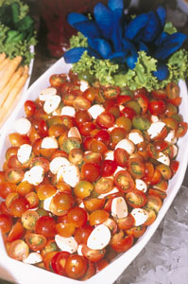***Ingredientes***

* *1 e ½ kg de tomates cereja*
* *½ kg de mozzarela de búfala em bolotas*

***Para o Tempero***

* *½ xícara de chá de azeite de oliva*
* *½ xícara de chá de vinagre de maçã*
* *1 colher de chá de orégano desidratado*

**Modo de Preparar**

Lave bem os tomates e corte-os ao meio. Faça o mesmo com as bolotas de mozzarela de búfala. Misture os dois ingredientes numa saladeira e tempere com a mistura azeite, vinagre e orégano.

*– Receita servida no buffet de saladas da Churrascaria Anguus Grill*

1. **Bolo Mesclado**

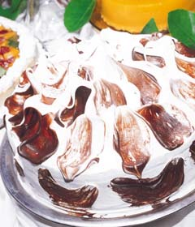***Ingredientes***

* *1 bolo branco recheado com doce de ovos*
* *1 bolo de chocolate recheado com doce de leite*
* *cobertura de marshmallow “mesclado” com chocolate*

***Bolo Branco***

* *6 ovos*
* *1 xícara de chá de açúcar*
* *1 xícara e ½ de chá de farinha de trigo*
* *1 colher de chá de essência de baunilha*

***Bolo de Chocolate***

* *6 ovos*
* *1 xícara de chá de açúcar*
* *1 xícara de chá de farinha de trigo*
* *½ xícara de chá de chocolate em pó meio amargo*
* *1 colher de chá de fermento em pó*
* *1 colher de chá de baunilha*

***Doce de Ovos (recheio 1)***

* *2 xícaras de chá de água*
* *2 xícaras de chá de açúcar*
* *8 gemas*
* *1 colher de chá de baunilha*
* *1 colher de chá de maisena*

***Doce de Leite (recheio 2)***

* *1 lata de doce de leite cremoso*
* *1 xícara de chá de clara de ovos*
* *1 xícara de chá de açúcar*
* *1 colher de chá de baunilha*

***Chocolate Cremoso***

* *100g (1 barra) de chocolate ao leite*
* *½ caixa de creme de leite fresco*

**Modo de Preparar (Bolo Branco)**

Bata os ovos com o açúcar e a baunilha até obter um creme branco e fofo. Tire a tigela da batedeira, acrescente aos poucos a farinha peneirada ao creme, mexendo até que se torne consistente. Despeje a massa numa forma redonda e leve ao forno pré-aquecido, bem quente (250 graus) durante 35 minutos.

**Modo de Preparar (Bolo Escuro)**

Proceda igual ao bolo branco: bata bem os ovos com o açúcar e a baunilha até obter um creme branco e fofo. Peneire juntos o chocolate, a farinha e o fermento e os acrescente aos poucos ao creme. Coloque a massa numa forma redonda e leve ao forno pré-aquecido, bem quente, (250 graus) durante 35 minutos.

**Modo de Preparar (Cobertura)**

Numa panela, coloque a água e o açúcar para ferver até obter uma calda grossa. Junte as gemas batidas, a baunilha e a maizena dissolvida em duas colheres de sopa de água morna. Deixe ferver até engrossar, sem parar de mexer para não empelotar. Retire do fogo e deixe esfriar.

**Modo de Preparar (Recheio)**

Numa panela, coloque para cozinhar em fogo baixo as claras e o açúcar, mexendo sempre até obter um creme branco. Retire do fogo e leve à batedeira junto com o doce de leite. Bata durante 10 minutos, até que o creme fique bem firme. Acrescente a baunilha, deixe misturar bem e desligue. Está pronto.

**Modo de Preparar (Montagem Final)**

Quebre a barra de chocolate em pedaços e coloque num pirex fundo. Acrescente o creme de leite e leve ao fogo em banho-maria até derreter o chocolate. Montagem do Bolo Mesclado Corte os dois bolos, o branco e o de chocolate, na horizontal, reduzindo cada um à metade da altura. Comece a montagem colocando meio bolo de chocolate sobre uma folha de papel-alumínio. Sobre ele, espalhe a metade do doce de leite (recheio 2). Cubra com a metade o bolo branco. Sobre ele, espalhe a metade do doce de ovos (recheio 1). Termine com uma camada de chocolate cremoso. Coloque um prato grande de louça sobre o bolo montado dessa maneira e com bastante cuidado e a ajuda do papel-alumínio colocado por baixo, vire o bolo. Cubra toda a estrutura (em cima e em volta) com marshmallow. Em seguida, passe o fundo de uma colher de sopa na sobra do chocolate cremoso e “pincele” a cobertura de marshmallow com puxadas sempre para cima. O efeito decorativo é muito bonito e o bolo, sensacional. Obs.: com as outras duas metades que sobraram dos dois bolos, de chocolate e branco, e dos recheios, você pode fazer outra montagem.

*– Receita da Churrascaria Caminho do Sul.*

1. **Pavê de Abacaxi e Côco**

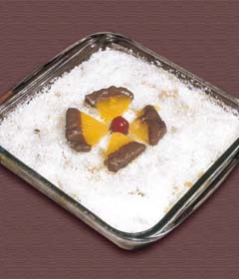***Ingredientes***

* *1 lata de leite condensado*
* *1 lata de leite*
* *2 gemas*
* *1 colher de sopa de maizena ou amido de milho*
* *1 colher de chá de essência de baunilha*
* *1 lata de creme de leite, sem soro*
* *1 lata de abacaxi em calda*
* *½ xícara de chá de rum*
* *2 pacotes de biscoitos tipo champanhe*
* *1 pacote de coco ralado (100g)*

**Modo de preparar**

Numa panela, misture o leite condensado, o leite, as gemas, a maizena e a baunilha e leve ao fogo, mexendo até engrossar. Retire do fogo, acrescente o creme de leite e deixe esfriar. Reserve 1 rodela de abacaxi para decorar e pique o restante em pedaços bem miúdos. Aproveite a calda do abacaxi (cerca de 1 xícara e meia), misture com o rum e umedeça os biscoitos. Forre o fundo de uma forma refratária retangular grande com uma camada de biscoitos. Sobreponha uma camada do creme reservado, uma de abacaxi picado e outra de coco ralado. Comece novamente com os biscoitos e vá alternando as camadas até completar a forma. Corte em quatro pedaços a fatia de abacaxi reservada. À parte, derreta em banho maria, numa panela pequena, meia barra de chocolate ao leite. Mergulhe a ponta de cada pedaço de abacaxi no chocolate derretido e decore o pavê.

|  |
| --- |
| **Dicas** |
| *Você pode substituir o abacaxi pela mesma quantidade de pêssegos ou de ameixas em calda. Para reidratar o coco (se você optou pelo de pacote, industrializado), regue-o com uma xícara de chá de água morna antes de adicioná-lo ao pavê. Se quiser, use 100g de coco fresco ralado, comprado na feira, que não precisa de ser reidratado.* |

1. 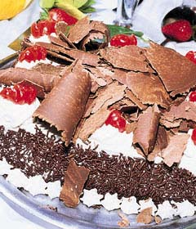**Pavê de Chocolate**

***Ingredientes***

* *1 lata de leite condensado*
* *1 lata e 1 copo de leite in natura*
* *1 lata de creme de leite*
* *4 ovos*
* *4 colheres de sopa de chocolate em pó*
* *4 colheres de açúcar*
* *180g de biscoitos champanhe*

**Modo de Preparar**

Bata no liquidificador o leite condensado, 1 lata de leite in natura e 4 gemas, e leve ao fogo brando até engrossar. Espalhe esse creme num refratário médio. Em seguida, dissolva o achocolatado em 1 copo de leite in natura, molhe os biscoitos nessa mistura e coloque em camadas sobre o creme. Em seguida, bata as claras em neve e junte o creme de leite e o açúcar, cubra os biscoitos com esse chantily e leve à geladeira por cerca de 2 horas. Decore a gosto e sirva geladíssimo.

1. **Torta Tropical**

***Ingredientes***

* *100g de manteiga sem sal*
* *1 ovo inteiro*
* *2 colheres de sopa de açúcar*
* *1 pitada de sal refinado*
* *2 xícaras de chá de farinha de trigo*

***Frutas***

* *½ caixa de morangos*
* *2 kiwis cortados em meias rodelas*
* *4 figos em calda, picados*
* *4 pêssegos (metades) em calda, picados*
* *1 manga média descascada e picada em cubinhos*
* *½ pacote de gelatina sem sabor dissolvida na calda do pêssego*

***Creme***

* *1 litro de leite*
* *3 gemas*
* *4 colheres de sopa de maizena*
* *1 lata de leite condensado*
* *1 lata de creme de leite fresco*
* *1 colher de café de essência de baunilha*

**Modo de Preparar**

**A Massa**

Junte todos os ingredientes numa tigela e bata até obter uma massa consistente, que não gruda nas mãos. Tire da tigela e abra sobre uma mesa de mármore. Cubra uma forma refratária redonda (que possa ir ao forno) com a massa aberta. Asse durante 15 minutos no forno pré-aquecido a 200 graus. Retire do forno e deixe esfriar sem desenformar. Reserve.

**O Creme**

Ferva o leite. Depois bata no liquidificador as gemas, a maizena e o leite condensado. Acrescente o leite, leve de volta ao fogo e ferva até engrossar. Por último adicione a baunilha e o creme de leite. Desligue o fogo e mexa mais um pouco. Deixe esfriar.

**Montagem**

Tire a torta fria da forma com muito cuidado e passe para um prato. Quando o creme já estiver frio, forre toda a massa com ele. À parte, misture bem todas as frutas picadas e depois coloque sobre o creme dentro da torta. O resultado visual é muito bonito e o paladar, melhor ainda.

*- Receita fornecida pela Churrascaria Caminho do Sul*

1. **Yakissoba**

**Ingredientes:**

* *225 g / ½ pacote de macarrão, próprio para yakissoba*
* *1 pimentão vermelho, pequeno*
* 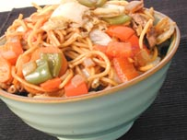*1 pimentão verde, pequeno*
* *1 cenoura*
* *4 colheres (sopa) de óleo de milho*
* *1 cebola, picada*
* *4 dentes de alho, picados*
* *4 colheres (sopa) de gengibre, picado*
* *5 folhas de acelga*
* *½ kg de filé mignon*
* *1 xícara (chá) de shoyu*
* *1 colher (sopa) de maisena*
* *½ xícara (chá) de água*
* *salsinha e cebolinha, picadas, a gosto*
* *sal e pimenta-do-reino, a gosto*

**Modo de preparo:**

1. Corte os pimentões ao meio e retire as sementes. Corte cada metade em tiras (2cm). Corte as tiras em cubos (2 cm).

2. Corte cada folha de acelga ao meio no sentido do comprimento. Corte as tiras de acelga em quadrados grandes.

3. Corte o filé mignon em rodelas finas (½ cm de espessura). Corte cada rodela em dois pedaços.

4. Descasque a cenoura, corte as duas pontas e despreze. Corte-a em rodelas finas.

5. Os outros ingredientes devem ser picados conforme a receita.

6. Tempere a carne com sal e pimenta-do-reino.

7. Coloque uma panela "wok" ou frigideira funda no fogo alto para esquentar, junte o óleo e deixe esquentar também.

8. Quando estiver bem quente, junte a carne e mexa bem com uma colher de pau. Deixe a carne cozinhar até toda água que se formou na panela secar. Quando a água secar deixe a carne na panela por mais 5 minutos para que ela "frite um pouco". Não pare de mexer.

9. Quando a carne estiver douradinha, junte o alho e o gengibre picados. Mexa bem por 3 minutos.

10. Junte a cebola e os pimentões e cozinhe por 5 minutos. Acrescente a cenoura e mexa bem. Deixe cozinhar por mais 3 minutos.

11. Coloque a acelga na panela, junte o shoyu e mexa bem. Abaixe o fogo e deixe cozinhar por mais 3 minutos.

12. Coloque a maisena na xícara com água e misture muito bem.

13. Aumente novamente o fogo e coloque a maisena diluída na panela. Não pare de mexer para evitar que empelote.

14. Quando ferver, junte a salsinha e a cebolinha picadas e desligue. Reserve.

15. Coloque bastante água numa panela e leve ao fogo para ferver.

16. Quando ferver, coloque o macarrão na água. Misture bem.

17. Deixe cozinhar por aproximadamente 5 minutos ou até ficar "al dente" (oferecer resistência quando mordido). Tome cuidado para o macarrão não ficar muito mole.

18. Escorra o macarrão e coloque-o dentro da panela com os legumes. Ligue o fogo da panela para o yakissoba ficar bem quente. Mexa de vez em quando para não grudar no fundo.

19. Sirva bem quente.